台股投資競賽 開盤前更新
2026-10-14 產出時間 2026-10-14 08:21 文字來源：LLM（已通過數字核對）

一、今日重點
美股隔夜費城半導體指數收跌0.23%，那斯達克跌0.15%，標普500跌0.02%，美元兌台幣升0.04%至31.93，美10年債殖利率跌0.44%至5.22%，西德州原油漲1.0%至94.68，台股重挫近千點失守4.9萬點，外資賣超1,653億元史上第三大，台幣爆量貶破32元，AI股續跌帶動恐慌性賣盤，市場進入整理期。
今日台股開盤預測微幅開高0.09%，盤中震盪為主，模型開盤命中率80.2%，建議以進攻籃為主，穩健籃暫不加碼，觀察大盤能否站上月線。（08:20 更新：那斯達克期貨 30807.5，-0.29%）
總資產 | 累積報酬 | 目前持股率 | 執行後持股率 | 累計交易筆數 | 持有檔數
9,403,635 | -5.96% | 79.6% | 72.0% | 83 | 13

攻守配置：進攻籃 100%／穩健籃 0%
今日進攻籃佔100%，穩健籃0%，因大盤強勢站上月線與季線、20日漲+4.5%，綠燈下積極進攻，進攻籃買入帆宣162股，穩健籃未調整。
比例如何決定
- 綠燈：大盤強勢（站上月線與季線、20 日漲 +4.5%），積極進攻 → 進攻籃 100%（已持續 39 個交易日）
- 依據（報酬率第一）：十年回測每次前 20 名 20 日報酬，進攻籃在綠燈 6.0%／灰燈 6.2%／紅燈 3.7%，都高於穩健籃 4.4%／3.8%／2.1%，勝率相近
- 股票內部：進攻籃 100%、穩健籃 0%
- 今日配置（佔股票＋ETF 目標持股）：進攻籃 100%、穩健籃 0%、ETF 籃 0%
籃子 | 目標金額 | 已持有 | 本次新買 | 執行後佔總資產
穩健籃（收正報酬機率高、回檔小、不追高） | 0 | 2,241,191 | 0 | 23.8%
ETF 籃（分散、證交稅 0.1%） | 0 | 0 | 0 | 0.0%
進攻籃（追強勢、一個月創新高） | 8,463,271 | 5,714,283 | 104,652 | 61.9%

大盤狀態：加權指數 RSI14 65.9、20 日漲跌 +4.49%、距季線 +7.67%

穩健籃候選排行（收正報酬機率高、預期回檔小、未過熱）
標的 | 產業 | 收正報酬機率 | 預期最大回檔 | β | 日波動 | 穩健分數 | 訊號
00915 凱基優選高股息30 | ETF | 70.3% | -2.8% | 0.52 | 0.63% | +0.84 | 買進候選
00731 復華富時高息低波 | ETF | 70.3% | -3.5% | 0.34 | 0.86% | +0.81 | 買進候選
00939 統一台灣高息動能 | ETF | 70.9% | -3.6% | 0.31 | 0.76% | +0.79 | 買進候選
2476 鉅祥 | 電子零組件業 | 64.4% | -5.0% | 1.09 | 1.58% | +0.78 | 買進候選
00692 富邦公司治理 | ETF | 80.8% | -3.3% | 0.98 | 0.92% | +0.77 | 買進候選
00940 元大台灣價值高息 | ETF | 71.5% | -2.3% | 0.54 | 0.57% | +0.70 | 買進候選
6245 立端 | 通信網路業 | 61.6% | -5.4% | 0.64 | 2.06% | +0.70 | 買進候選
3479 安勤 | 電腦及週邊設備業 | 59.1% | -6.7% | 0.72 | 1.40% | +0.69 | 買進候選
00757 統一FANG+ | ETF | 72.0% | -2.9% | 0.42 | 0.82% | +0.68 | 買進候選
00919 群益台灣精選高息 | ETF | 61.3% | -3.3% | 0.40 | 0.87% | +0.67 | 買進候選
00900 富邦特選高股息30 | ETF | 65.1% | -2.9% | 0.49 | 0.64% | +0.65 | 買進候選
4541 晟田 | 其他 | 65.3% | -7.2% | 0.72 | 2.36% | +0.65 | 買進候選
00770 國泰北美科技 | ETF | 57.2% | -5.7% | 0.52 | 2.24% | +0.61 | 買進候選
0050 元大台灣50 | ETF | 74.9% | -3.3% | 1.02 | 1.01% | +0.57 | 買進候選
009805 台新美國電力基建 | ETF | 65.0% | -3.8% | 0.49 | 1.35% | +0.56 | 買進候選

庫存怎麼處理（加碼／續抱／減碼／全部出清）
標的 | 籃子 | 持股 | 成本 | 現價 | 損益 | 建議 | 數量 | 限價
2915 潤泰全 | 穩健籃 | 7,173 | 57.54 | 58.2 | +1.14% | 全部出清 | 賣出全部 7 張又 173 股（共 7,173 股） | 57.6
2360 致茂 | 穩健籃 | 8 | 2365.62 | 2200.0 | -7.00% | 全部出清 | 賣出全部 8 股（零股） | 2175.0
1560 中砂 | 進攻籃 | 1,091 | 1017.82 | 950.0 | -6.66% | 減碼 | 賣出 363 股（零股），保留 728 股（零股） | 940.0
6213 聯茂 | 進攻籃 | 1,000 | 727.03 | 795.0 | +9.35% | 減碼 | 賣出 333 股（零股），保留 667 股（零股） | 787.0
3037 欣興 | 進攻籃 | 570 | 1181.68 | 1180.0 | -0.14% | 減碼 | 賣出 190 股（零股），保留 380 股（零股） | 1165.0
6182 合晶 | 進攻籃 | 1,000 | 115.67 | 116.0 | +0.29% | 減碼 | 賣出 333 股（零股），保留 667 股（零股） | 114.5
6196 帆宣 | 進攻籃 | 1,150 | 652.95 | 641.0 | -1.83% | 加碼 | 加買 162 股（零股），加碼後共 1 張又 312 股（共 1,312 股） | 646.0
3189 景碩 | 進攻籃 | 1,639 | 1084.26 | 1040.0 | -4.08% | 續抱 | 維持 1 張又 639 股（共 1,639 股） | —
2889 國票金 | 穩健籃 | 40,416 | 16.04 | 16.8 | +4.74% | 續抱 | 維持 40 張又 416 股（共 40,416 股） | —
5880 合庫金 | 穩健籃 | 24,000 | 26.14 | 27.2 | +4.07% | 續抱 | 維持 24 張（24,000 股） | —
3591 艾笛森 | 進攻籃 | 20,528 | 28.67 | 27.6 | -3.74% | 續抱 | 維持 20 張又 528 股（共 20,528 股） | —
2845 遠東銀 | 穩健籃 | 36,071 | 12.97 | 13.15 | +1.39% | 續抱 | 維持 36 張又 71 股（共 36,071 股） | —
2103 台橡 | 進攻籃 | 3,000 | 29.54 | 28.65 | -3.02% | 續抱 | 維持 3 張（3,000 股） | —

2915 潤泰全：全部出清｜賣出全部 7 張又 173 股（共 7,173 股）
理由
- 風險警示：重大負面新聞：營收月增率-29.73%，年增率-64.02%；股價已跌破月線，全數出場
- 觸發條件中最嚴重者決定賣出比例：全數出場；限價取最近價 × 0.99以提高成交機率
接下來的條件
- 收盤跌破停損 55.39（距今 5.1%）→ 全部出清

2360 致茂：全部出清｜賣出全部 8 股（零股）
理由
- 風險警示：重大負面新聞：爆5859.5萬違約交割（多來源）；股價已跌破月線，全數出場；單日重挫 -6.98%：先減碼三分之一，確認原因後再決定
- 觸發條件中最嚴重者決定賣出比例：全數出場；限價取最近價 × 0.99以提高成交機率
接下來的條件
- 收盤跌破停損 2069.91（距今 6.3%）→ 全部出清

1560 中砂：減碼｜賣出 363 股（零股），保留 728 股（零股）
理由
- 風險警示：距停損價 936.69 只剩 1.4%，先掛好停損單；單日重挫 -5.00%：先減碼三分之一，確認原因後再決定
- 觸發條件中最嚴重者決定賣出比例：33%；限價取最近價 × 0.99以提高成交機率
接下來的條件
- 收盤跌破停損 936.69（距今 1.4%）→ 全部出清

6213 聯茂：減碼｜賣出 333 股（零股），保留 667 股（零股）
理由
- 風險警示：列為處置股（連續三次及當日沖銷標準，115/10/08～115/10/19）：改為分盤撮合、可能需預收款，流動性變差，減碼三分之一
- 觸發條件中最嚴重者決定賣出比例：33%；限價取最近價 × 0.99以提高成交機率
接下來的條件
- 收盤跌破停損 639.23（距今 24.4%）→ 全部出清

3037 欣興：減碼｜賣出 190 股（零股），保留 380 股（零股）
理由
- 風險警示：負面新聞：針對115/10/13工安意外之說明；股價尚穩，先上調停損；單日重挫 -5.98%：先減碼三分之一，確認原因後再決定
- 觸發條件中最嚴重者決定賣出比例：33%；限價取最近價 × 0.99以提高成交機率
接下來的條件
- 收盤跌破停損 1046.11（距今 12.8%）→ 全部出清

6182 合晶：減碼｜賣出 333 股（零股），保留 667 股（零股）
理由
- 風險警示：單日重挫 -6.45%：先減碼三分之一，確認原因後再決定
- 觸發條件中最嚴重者決定賣出比例：33%；限價取最近價 × 0.99以提高成交機率
接下來的條件
- 收盤跌破停損 97.31（距今 19.2%）→ 全部出清

6196 帆宣：加碼｜加買 162 股（零股），加碼後共 1 張又 312 股（共 1,312 股）
理由
- 【進攻籃】綜合分數 +0.67 達門檻（+0.30）；一個月模型預期超額報酬排名全市場前 13%、創新高機率 72.1%
- 一個月模型：創 52 週新高機率 72.1%（全市場基準 18.1%，排名前 11%），預期超額報酬 +5.63%（排名前 13%）
- 距 52 週高點 -6.3%（52 週高 684.0，現價 641.0）
- 風險預算：總資產 9,403,635 元 × 每筆風險 1.5% × 信心係數 1.34（由綜合分數 +0.67 換算）= 189,189 元
- 取整後：162 股（零股），金額約 104,652 元，佔總資產 1.1%
接下來的條件
- 加碼部位停損 581.0
- 收盤跌破停損 599.23（距今 7.0%）→ 全部出清
- 突破 52 週高點 684.0 → 確認創新高，續抱讓獲利奔跑

3189 景碩：續抱｜維持 1 張又 639 股（共 1,639 股）
理由
- 綜合分數 +0.71，未觸發賣出條件（≤ -0.30），也未達加碼條件（權重已足或分數未達門檻）
- 一個月模型：預期報酬 +13.94%、創新高機率 84.5%
接下來的條件
- 收盤跌破停損 999.0（距今 4.1%）→ 全部出清
- 突破 52 週高點 1150.0 → 確認創新高，續抱讓獲利奔跑

2889 國票金：續抱｜維持 40 張又 416 股（共 40,416 股）
理由
- 穩健分數 +0.50，未觸發賣出條件（≤ -0.30）
- 一個月模型：預期報酬 +1.90%、收正報酬機率 56.0%
接下來的條件
- 收盤跌破停損 15.43（距今 8.9%）→ 全部出清

5880 合庫金：續抱｜維持 24 張（24,000 股）
理由
- 穩健分數 +0.30，未觸發賣出條件（≤ -0.30）
- 一個月模型：預期報酬 +1.60%、收正報酬機率 57.9%
接下來的條件
- 收盤跌破停損 25.28（距今 7.6%）→ 全部出清

3591 艾笛森：續抱｜維持 20 張又 528 股（共 20,528 股）
理由
- 綜合分數 +0.42，未觸發賣出條件（≤ -0.30）
- 一個月模型：預期報酬 +7.90%、創新高機率 52.4%
接下來的條件
- 收盤跌破停損 25.11（距今 9.9%）→ 全部出清
- 突破 52 週高點 33.34 → 確認創新高，續抱讓獲利奔跑

2845 遠東銀：續抱｜維持 36 張又 71 股（共 36,071 股）
理由
- 穩健分數 +0.45，未觸發賣出條件（≤ -0.30）
- 一個月模型：預期報酬 +1.30%、收正報酬機率 57.4%
接下來的條件
- 收盤跌破停損 12.6（距今 4.4%）→ 全部出清

2103 台橡：續抱｜維持 3 張（3,000 股）
理由
- 綜合分數 +0.49，未觸發賣出條件（≤ -0.30）
- 一個月模型：預期報酬 +4.23%、創新高機率 46.7%
接下來的條件
- 收盤跌破停損 27.7（距今 3.4%）→ 全部出清
- 突破 52 週高點 32.0 → 確認創新高，續抱讓獲利奔跑

市場警示與持股風險
［嚴重｜持股］2915 潤泰全
- 重大負面新聞：營收月增率-29.73%，年增率-64.02%；股價已跌破月線，全數出場
- 建議：建議賣出 7 張又 173 股（共 7,173 股）（持有 7,173 股的 100%），限價 57.6
- 觸發條件中最嚴重者決定賣出比例：全數出場；限價取最近價 × 0.99以提高成交機率
- 營收：潤泰全(2915)9月營收1億1084萬元，月增率-29.73%，年增率-64.02% - 富聯網 [來源]
［嚴重｜持股］2360 致茂
- 重大負面新聞：爆5859.5萬違約交割（多來源）；股價已跌破月線，全數出場
- 單日重挫 -6.98%：先減碼三分之一，確認原因後再決定
- 建議：建議賣出 8 股（零股）（持有 8 股的 100%），限價 2175.0
- 觸發條件中最嚴重者決定賣出比例：全數出場；限價取最近價 × 0.99以提高成交機率
- 股價衝2560元卻出事！致茂爆5859萬違約交割 當沖占比逾4成惹禍？ - Yahoo股市 [來源]
- 台股韭菜翻車！ 致茂爆5859.5萬違約交割 - ETtoday財經雲 [來源]
［警告｜持股］1560 中砂
- 距停損價 936.69 只剩 1.4%，先掛好停損單
- 單日重挫 -5.00%：先減碼三分之一，確認原因後再決定
- 建議：建議賣出 363 股（零股）（持有 1,091 股的 33%），限價 940.0
- 觸發條件中最嚴重者決定賣出比例：33%；限價取最近價 × 0.99以提高成交機率
［警告｜持股］6196 帆宣
- 負面新聞：董事會決議發行國內第六次無擔保可轉換公司債，上限40億元；股價尚穩，先上調停損
- 建議：停損上調至 613.0
- 6196 帆宣- 帆宣董事會決議發行國內第六次無擔保可轉換公司債，上限40億元- 股市爆料同學會 - CMoney [來源]
- 帆宣董事會決議發行國內第六次無擔保可轉換公司債，上限40億元 - 台視全球資訊網 [來源]
［警告｜持股］6213 聯茂
- 列為處置股（連續三次及當日沖銷標準，115/10/08～115/10/19）：改為分盤撮合、可能需預收款，流動性變差，減碼三分之一
- 建議：建議賣出 333 股（零股）（持有 1,000 股的 33%），限價 787.0
- 觸發條件中最嚴重者決定賣出比例：33%；限價取最近價 × 0.99以提高成交機率
［警告｜持股］6182 合晶
- 單日重挫 -6.45%：先減碼三分之一，確認原因後再決定
- 建議：建議賣出 333 股（零股）（持有 1,000 股的 33%），限價 114.5
- 觸發條件中最嚴重者決定賣出比例：33%；限價取最近價 × 0.99以提高成交機率
［警告｜持股］3037 欣興
- 負面新聞：針對115/10/13工安意外之說明；股價尚穩，先上調停損
- 單日重挫 -5.98%：先減碼三分之一，確認原因後再決定
- 建議：建議賣出 190 股（零股）（持有 570 股的 33%），限價 1165.0
- 觸發條件中最嚴重者決定賣出比例：33%；限價取最近價 × 0.99以提高成交機率
- 本公司針對115/10/13工安意外之說明 [來源]
［警告｜買進前］6196 帆宣
- 負面新聞：董事會決議發行國內第六次無擔保可轉換公司債，上限40億元
- 建議：減半買進（81 股（零股））或等回測支撐
- 6196 帆宣- 帆宣董事會決議發行國內第六次無擔保可轉換公司債，上限40億元- 股市爆料同學會 - CMoney [來源]
- 帆宣董事會決議發行國內第六次無擔保可轉換公司債，上限40億元 - 台視全球資訊網 [來源]
［警告｜大盤］16 檔跌停
- 集中在：通信網路業 3 檔、電子零組件業 2 檔、鋼鐵工業 2 檔
- 建議：同產業持股留意連動下跌
［提醒｜題材］光電業 5 檔漲停
- 同產業集體漲停：玉晶光、中揚光、奇偶、雷笛克光學、保勝光學
- 建議：題材發酵中，但不追漲停
［提醒｜題材］電腦及週邊設備業 4 檔漲停
- 同產業集體漲停：濱川、廣積、廣寰科、迎廣
- 建議：題材發酵中，但不追漲停
［提醒｜部位］TX202610 多 2 口，未實現損益 -593,200 元
- 均價 49,875、現價 48,392
- 建議：依建議的停損停利執行
全市場：漲停 24 檔、跌停 16 檔（資料日 2026-10-13）
標的 | 產業 | 漲跌 | 漲停可能原因
3406 玉晶光 | 光電業 | +9.81% | 可能原因（新聞）：玉晶光(3406) 個股概覽 | 個股 - 股市 - CMoney；【10:12 即時新聞】玉晶光(3406)股價走強，光學與AI光通訊題材受關注 - CMone
6505 台塑化 | 油電燃氣業 | +9.68% | 可能原因（新聞）：台塑四寶第三季獲利出爐！南亞今年來賺逾1股本 台塑化寫最強單季 - Yahoo股市；焦點股》台塑化：大牛動了 目標價喊125元 - 自由財經
6217 中探針 | 電子零組件業 | +9.75% | 可能原因（新聞）：中探針(6217) 今日股價與討論 - 股市爆料同學會 - CMoney；【11:02 即時新聞】中探針(6217)股價走強，盤面聚焦AI伺服器高頻端子題材 -
6834 天二科技 | 電子零組件業 | +10.00% | 可能原因（新聞）：盤中速報 - 天二科技(6834)股價拉至漲停，漲停價135.0元，成交3,850張 - TradingView；【11:40 即時新聞】天二科技(6834)勁揚
1312 國喬 | 塑膠工業 | +9.97% | 可能原因（新聞）：【09:04 即時新聞】國喬(1312)亮燈漲停，法人與主力買盤成盤中焦點 - CMoney投資網誌；營收行情續燒？塑化飆股國喬半小時炸7萬張大量閃燈 寫近38月
1569 濱川 | 電腦及週邊設備業 | +9.91% | 可能原因（新聞）：濱川攜雙鴻切入液冷件，Q4拚新平台量產爬坡 - 台視全球資訊網；【12:00 即時新聞】濱川(1569)股價走強，市場聚焦水冷散熱與雙鴻資本合作 - CMoney
6668 中揚光 | 光電業 | +10.00% | 可能原因（新聞）：【10:08 即時新聞】中揚光(6668)股價走強，盤面聚焦CPO與光學族群熱度 - CMoney；【10:08 即時新聞】中揚光(6668)股價走強，盤面聚焦C
8050 廣積 | 電腦及週邊設備業 | +9.88% | 可能原因（新聞）：營收速報 - 廣積(8050)9月營收11.45億元年增率高達167.1％｜新聞快訊｜豐雲學堂 - 永豐金證券；廣積9月營收飆11.45億元創單季歷史新高 買盤搶

標的 | 產業 | 漲跌 | 跌停可能原因
2383 台光電 | 電子零組件業 | -9.84% | 可能原因（新聞）：銅箔基板也撐不住...聯茂、台光電慘吞跌停 分析師看法曝 - Yahoo股市；台光電(2383)含台光電的etf與基金成分股比例與變動情況 - 股市爆料同學會 -
3081 聯亞 | 通信網路業 | -9.92% | 可能原因（新聞）：3081 聯亞- 開盤不到一小時、爆量跌停? - 股市爆料同學會 - CMoney；聯亞Q1獲利年增6.57倍 Q2續旺 - 自由時報
2455 全新 | 通信網路業 | -9.93% | 可能原因（新聞）：全新（2455）是什麼概念股？光通訊成長如何變成獲利 - 口袋證券；國票剛剛發布了一份全新(2455)的券商報告，目標價為647.00，多空評等為中立 - CMo
3167 大量 | 電機機械 | -9.95% | 可能原因（新聞）：訂單滿載＋機鑽與量測雙引擎爆發 法人看好這家PCB設備廠潛在漲幅逾4成 - 工商時報；3167 大量 - 玩這檔不用技術只要消息 - 股市爆料同學會 - CMon
6672 騰輝電子-KY | 電子零組件業 | -9.87% | 可能原因（新聞）：騰輝電子-KY等5檔10/12起打入處置 長榮、南俊國際等47檔列注意股 - 自由財經；騰輝電子-KY(6672)9月營收首破10億元、接住同業外溢訂單，M9還沒
4908 前鼎 | 通信網路業 | -9.88% | 可能原因（新聞）：【09:45 即時新聞】前鼎(4908) 亮燈漲停，光通訊題材成盤中焦點 - CMoney投資網誌；4908 前鼎- 光通訊股前鼎波段觀察：唐奇安回踩確認的關鍵分
2030 彰源 | 鋼鐵工業 | -9.84% | 可能原因（新聞）：彰源(2030) 個股概覽 | 個股 - 股市 - CMoney；彰源連假後首日慘摔跌停！股民哀號「超跌了」 - 自由財經
6716 應廣 | 半導體業 | -10.00% | 可能原因（新聞）：【11:29 即時新聞】應廣(6716)股價走強，IC設計族群資金回流受關注 - CMoney投資網誌；6716 應廣- 剛剛說完跌停開了- 股市爆料同學會 -

二、為何今日會漲／會跌（2026-10-12）
帆宣今日下跌2.52%，主要因個股特有因素-3.27%，產業因素貢獻+0.77%，大盤影響-0.03%，虧損擴大源於三大法人賣超163張及成交量放大。
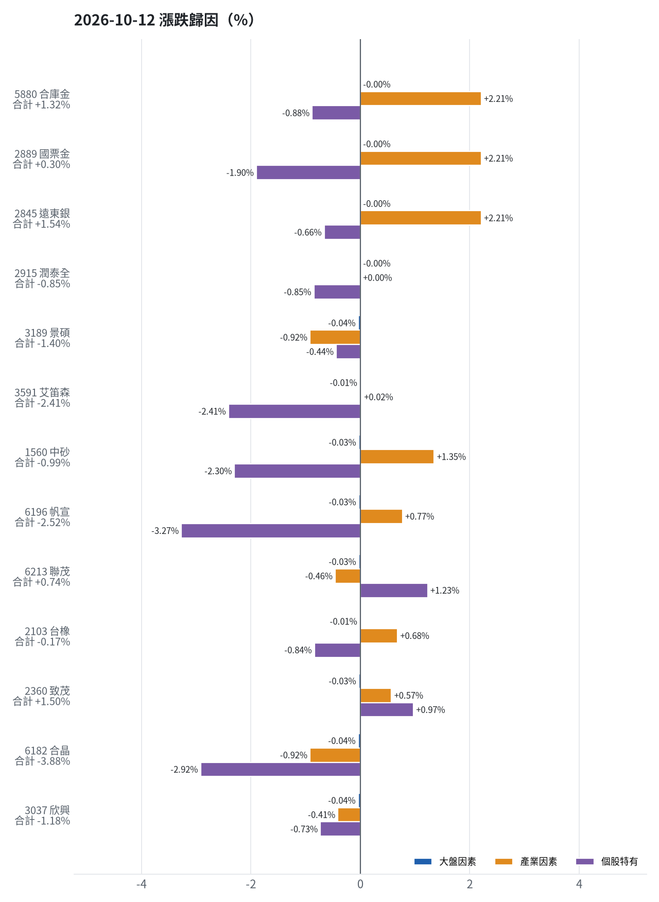
標的 | 漲跌 | 損益(元) | 大盤 | 產業 | 個股 | 主因
5880 合庫金 | +1.32% | +8,400 | -0.00% | +2.21% | -0.88% | 產業因素
2889 國票金 | +0.30% | +2,021 | -0.00% | +2.21% | -1.90% | 產業因素
2845 遠東銀 | +1.54% | +7,214 | -0.00% | +2.21% | -0.66% | 產業因素
2915 潤泰全 | -0.85% | -3,586 | -0.00% | +0.00% | -0.85% | 個股特有因素
3189 景碩 | -1.40% | -24,585 | -0.04% | -0.92% | -0.44% | 產業因素
3591 艾笛森 | -2.41% | -14,370 | -0.01% | +0.02% | -2.41% | 個股特有因素
1560 中砂 | -0.99% | -10,910 | -0.03% | +1.35% | -2.30% | 個股特有因素
6196 帆宣 | -2.52% | -19,550 | -0.03% | +0.77% | -3.27% | 個股特有因素
6213 聯茂 | +0.74% | +6,000 | -0.03% | -0.46% | +1.23% | 個股特有因素
2103 台橡 | -0.17% | -150 | -0.01% | +0.68% | -0.84% | 個股特有因素
2360 致茂 | +1.50% | +280 | -0.03% | +0.57% | +0.97% | 個股特有因素
6182 合晶 | -3.88% | -5,000 | -0.04% | -0.92% | -2.92% | 個股特有因素
3037 欣興 | -1.18% | -8,550 | -0.04% | -0.41% | -0.73% | 個股特有因素

5880 合庫金：今日上漲 +1.32%（+8,400 元），主因為「產業因素」（+2.21%）
- 金融保險類股中位數 +2.18%，相對大盤 +2.21%（+14,012 元）
- 剩餘 -0.88%（-5,602 元）：當日三大法人買超 6,884 張（外資 +6,434、投信 -24、自營商 +474 張）；成交量為 20 日均量的 1.16 倍
- 加權指數 -0.02%，此股對大盤敏感度 β = 0.07，貢獻 -0.00%（-11 元）
- 走勢結構：開盤跳空 +2.08%（前一晚美股：美國金融ETF +0.92%、美10年債殖利率 +0.25%），開盤後至收盤 -0.74%，開高走低

2889 國票金：今日上漲 +0.30%（+2,021 元），主因為「產業因素」（+2.21%）
- 金融保險類股中位數 +2.18%，相對大盤 +2.21%（+14,720 元）
- 剩餘 -1.90%（-12,693 元）：當日三大法人賣超 643 張（外資 -639、投信 +0、自營商 -4 張）；成交量為 20 日均量的 0.49 倍（量縮）
- 加權指數 -0.02%，此股對大盤敏感度 β = 0.04，貢獻 -0.00%（-7 元）
- 走勢結構：開盤跳空 +0.00%（前一晚美股：美國金融ETF +0.92%、美10年債殖利率 +0.25%），開盤後至收盤 +0.30%

2845 遠東銀：今日上漲 +1.54%（+7,214 元），主因為「產業因素」（+2.21%）
- 金融保險類股中位數 +2.18%，相對大盤 +2.21%（+10,311 元）
- 剩餘 -0.66%（-3,088 元）：當日三大法人買超 2,864 張（外資 +2,829、投信 +0、自營商 +35 張）；成交量為 20 日均量的 0.82 倍
- 加權指數 -0.02%，此股對大盤敏感度 β = 0.08，貢獻 -0.00%（-8 元）
- 走勢結構：開盤跳空 +0.00%（前一晚美股：美國金融ETF +0.92%、美10年債殖利率 +0.25%），開盤後至收盤 +1.54%

2915 潤泰全：今日下跌 -0.85%（-3,586 元），主因為「個股特有因素」（-0.85%）
- 剩餘 -0.85%（-3,571 元）：當日三大法人賣超 488 張（外資 -558、投信 +0、自營商 +70 張）；成交量為 20 日均量的 1.13 倍
- 加權指數 -0.02%，此股對大盤敏感度 β = 0.15，貢獻 -0.00%（-15 元）
- 走勢結構：開盤跳空 -0.51%（前一晚美股：標普500 +0.59%、費城半導體 -0.41%），開盤後至收盤 -0.34%

3189 景碩：今日下跌 -1.40%（-24,585 元），主因為「產業因素」（-0.92%）
- 半導體業類股中位數 -0.94%，相對大盤 -0.92%（-16,149 元）
- 剩餘 -0.44%（-7,691 元）：當日三大法人賣超 441 張（外資 +518、投信 -908、自營商 -52 張）；成交量為 20 日均量的 0.36 倍（量縮）
- 加權指數 -0.02%，此股對大盤敏感度 β = 1.81，貢獻 -0.04%（-744 元）
- 走勢結構：開盤跳空 -1.86%（前一晚美股：台積電ADR -1.02%、費城半導體 -0.41%、輝達 -0.52%），開盤後至收盤 +0.47%

3591 艾笛森：今日下跌 -2.41%（-14,370 元），主因為「個股特有因素」（-2.41%）
- 剩餘 -2.41%（-14,424 元）：當日三大法人賣超 378 張（外資 -378、投信 +0、自營商 +0 張）；成交量為 20 日均量的 0.89 倍
- 光電業類股中位數 +0.00%，相對大盤 +0.02%（+139 元）
- 加權指數 -0.02%，此股對大盤敏感度 β = 0.61，貢獻 -0.01%（-85 元）
- 走勢結構：開盤跳空 -3.61%（前一晚美股：蘋果 -1.11%、那斯達克 +0.64%），開盤後至收盤 +1.25%，開低走高

1560 中砂：今日下跌 -0.99%（-10,910 元），主因為「個股特有因素」（-2.30%）
- 剩餘 -2.30%（-25,395 元）：當日三大法人賣超 34 張（外資 +151、投信 -163、自營商 -23 張）；成交量為 20 日均量的 0.33 倍（量縮）
- 電機機械類股中位數 +1.32%，相對大盤 +1.35%（+14,829 元）
- 加權指數 -0.02%，此股對大盤敏感度 β = 1.34，貢獻 -0.03%（-344 元）
- 走勢結構：開盤跳空 -0.99%（前一晚美股：美國國防ETF +0.86%、標普500 +0.59%），開盤後至收盤 +0.00%

6196 帆宣：今日下跌 -2.52%（-19,550 元），主因為「個股特有因素」（-3.27%）
- 剩餘 -3.27%（-25,309 元）：當日三大法人賣超 163 張（外資 -113、投信 +1、自營商 -51 張）；成交量為 20 日均量的 0.99 倍
- 其他電子業類股中位數 +0.75%，相對大盤 +0.77%（+5,981 元）
- 加權指數 -0.02%，此股對大盤敏感度 β = 1.23，貢獻 -0.03%（-222 元）
- 走勢結構：開盤跳空 +0.00%（前一晚美股：費城半導體 -0.41%、那斯達克 +0.64%），開盤後至收盤 -2.52%

6213 聯茂：今日上漲 +0.74%（+6,000 元），主因為「個股特有因素」（+1.23%）
- 剩餘 +1.23%（+9,943 元）：當日三大法人賣超 436 張（外資 -341、投信 -9、自營商 -85 張）；成交量為 20 日均量的 0.18 倍（量縮）
- 電子零組件業類股中位數 -0.48%，相對大盤 -0.46%（-3,687 元）
- 加權指數 -0.02%，此股對大盤敏感度 β = 1.36，貢獻 -0.03%（-255 元）
- 走勢結構：開盤跳空 -0.25%（前一晚美股：輝達 -0.52%、費城半導體 -0.41%、蘋果 -1.11%），開盤後至收盤 +1.00%

2103 台橡：今日下跌 -0.17%（-150 元），主因為「個股特有因素」（-0.84%）
- 剩餘 -0.84%（-740 元）：當日三大法人賣超 886 張（外資 -841、投信 +0、自營商 -44 張）；成交量為 20 日均量的 2.56 倍（爆量）
- 橡膠工業類股中位數 +0.66%，相對大盤 +0.68%（+598 元）
- 加權指數 -0.02%，此股對大盤敏感度 β = 0.37，貢獻 -0.01%（-8 元）
- 走勢結構：開盤跳空 +1.71%（前一晚美股：標普500 +0.59%、費城半導體 -0.41%），開盤後至收盤 -1.85%，開高走低

2360 致茂：今日上漲 +1.50%（+280 元），主因為「個股特有因素」（+0.97%）
- 剩餘 +0.97%（+180 元）：當日三大法人賣超 111 張（外資 -193、投信 +51、自營商 +30 張）；成交量為 20 日均量的 0.70 倍
- 其他電子業類股中位數 +0.55%，相對大盤 +0.57%（+106 元）
- 加權指數 -0.02%，此股對大盤敏感度 β = 1.42，貢獻 -0.03%（-6 元）
- 走勢結構：開盤跳空 +1.72%（前一晚美股：費城半導體 -0.41%、那斯達克 +0.64%），開盤後至收盤 -0.21%

6182 合晶：今日下跌 -3.88%（-5,000 元），主因為「個股特有因素」（-2.92%）
- 剩餘 -2.92%（-3,766 元）：當日三大法人賣超 2,243 張（外資 -1,414、投信 +0、自營商 -829 張）；成交量為 20 日均量的 0.42 倍（量縮）
- 半導體業類股中位數 -0.94%，相對大盤 -0.92%（-1,182 元）
- 加權指數 -0.02%，此股對大盤敏感度 β = 1.72，貢獻 -0.04%（-52 元）
- 走勢結構：開盤跳空 -2.33%（前一晚美股：台積電ADR -1.02%、費城半導體 -0.41%、輝達 -0.52%），開盤後至收盤 -1.59%

3037 欣興：今日下跌 -1.18%（-8,550 元），主因為「個股特有因素」（-0.73%）
- 剩餘 -0.73%（-5,318 元）：當日三大法人買超 477 張（外資 +1,222、投信 -780、自營商 +34 張）；成交量為 20 日均量的 0.60 倍（量縮）
- 電子零組件業類股中位數 -0.43%，相對大盤 -0.41%（-2,948 元）
- 加權指數 -0.02%，此股對大盤敏感度 β = 1.69，貢獻 -0.04%（-284 元）
- 走勢結構：開盤跳空 -1.57%（前一晚美股：輝達 -0.52%、費城半導體 -0.41%、蘋果 -1.11%），開盤後至收盤 +0.40%
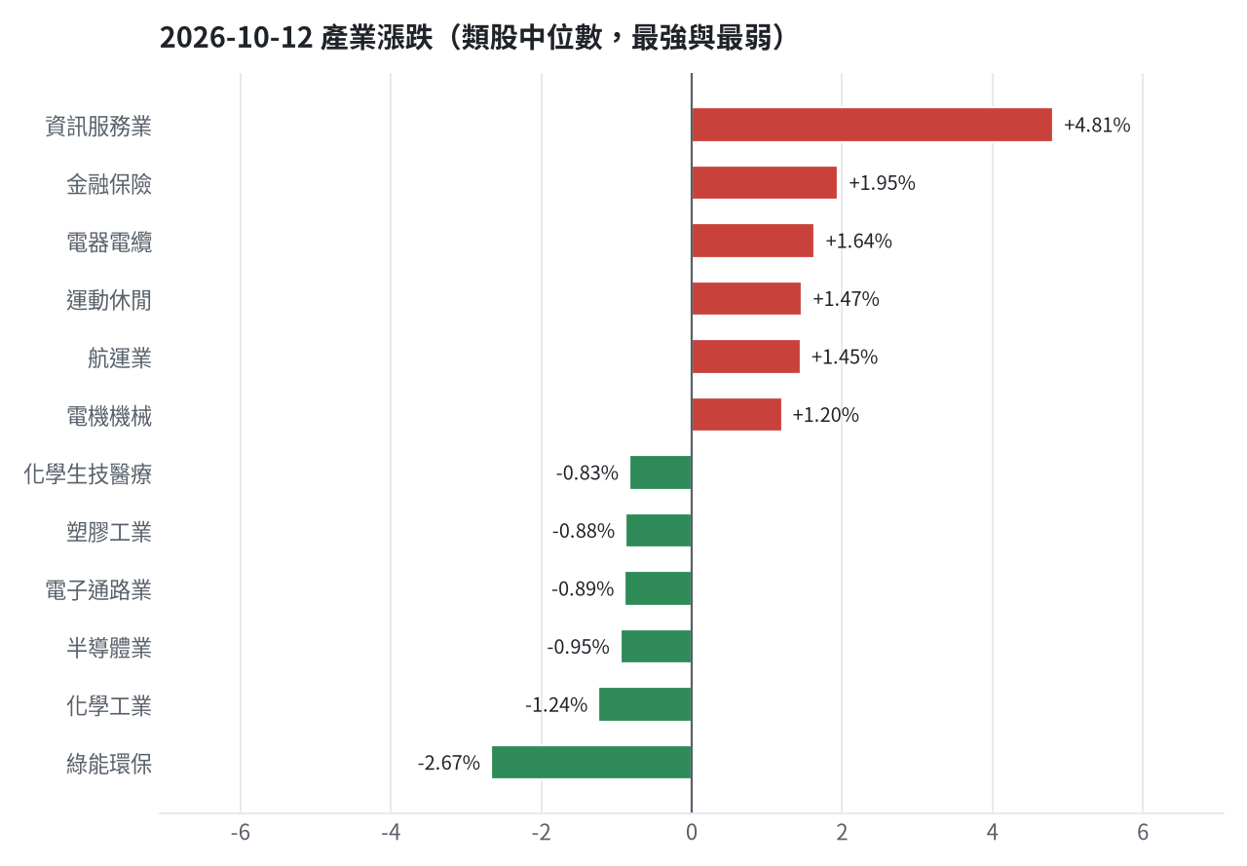

三、虧損如何補回（續抱／加碼／換股／停損）
帆宣虧損-1.83%，決策為續抱並可加碼，因模型排名仍在全市場前12%、股價在月線之上、虧損未擴大，權重7.8%低於上限，可逢回加碼攤低成本。
投資組合層級
- 累積損益 -596,365 元（-5.96%），已實現 +48,865 元
- 回到初始資金需上漲 6.34%；只有正報酬才列入排名，補回虧損是第一優先
- 現有持股依模型加權的一個月預期報酬 +6.01%（約 +565,160 元）
- 進攻籃最佳替換候選：1617 榮星，一個月預期報酬 +13.31%，創新高機率 67.2%
- 穩健籃最佳替換候選：00692 富邦公司治理，一個月預期報酬 +5.39%，收正報酬機率 80.8%

2845 遠東銀｜續抱（未實現 +6,526 元，+1.39%）
- 目前市值 474,334 元，成本 467,808 元，未實現損益 +6,526 元（+1.39%）；今日損益 +7,214 元
- 【穩健籃】續抱的預期：一個月預期報酬 +1.30%（約 +6,166 元），收正報酬機率 57.4%
- 決策：續抱 —— 買進第 6 個交易日，未滿 10 個交易日不換股、不因分數小幅轉弱賣出（模型排名每天都會小幅變動，來回換股要付約 0.58% 成本）；跌破停損 12.6 才出場。提醒：已獲利 +1.39%，00692 富邦公司治理 預期報酬較高，滿 10 個交易日後若仍如此會建議獲利換股

5880 合庫金｜續抱（未實現 +25,505 元，+4.07%）
- 目前市值 652,800 元，成本 627,295 元，未實現損益 +25,505 元（+4.07%）；今日損益 +8,400 元
- 【穩健籃】續抱的預期：一個月預期報酬 +1.60%（約 +10,445 元），收正報酬機率 57.9%
- 決策：續抱 —— 買進第 6 個交易日，未滿 10 個交易日不換股、不因分數小幅轉弱賣出（模型排名每天都會小幅變動，來回換股要付約 0.58% 成本）；跌破停損 25.28 才出場。提醒：已獲利 +4.07%，00692 富邦公司治理 預期報酬較高，滿 10 個交易日後若仍如此會建議獲利換股

2889 國票金｜續抱（未實現 +30,742 元，+4.74%）
- 目前市值 678,989 元，成本 648,247 元，未實現損益 +30,742 元（+4.74%）；今日損益 +2,021 元
- 【穩健籃】續抱的預期：一個月預期報酬 +1.90%（約 +12,901 元），收正報酬機率 56.0%
- 決策：續抱 —— 買進第 6 個交易日，未滿 10 個交易日不換股、不因分數小幅轉弱賣出（模型排名每天都會小幅變動，來回換股要付約 0.58% 成本）；跌破停損 15.43 才出場。提醒：已獲利 +4.74%，00692 富邦公司治理 預期報酬較高，滿 10 個交易日後若仍如此會建議獲利換股

2360 致茂｜續抱（未實現 -1,325 元，-7.00%）
- 目前市值 17,600 元，成本 18,925 元，未實現損益 -1,325 元（-7.00%）；今日損益 +280 元
- 【穩健籃】續抱的預期：一個月預期報酬 +2.15%（約 +378 元），收正報酬機率 50.0%
- 補回虧損需上漲 7.53%；續抱依模型預期需 約 3.5 個月（超過競賽剩餘期間的風險高）
- 換股方案（同一籃）：賣出後換入 00692 富邦公司治理（一個月預期報酬 +5.39%、收正報酬機率 80.8%），扣除換股成本 0.585%（約 103 元）後，需上漲 8.16%，需 約 30 個交易日
- 決策：續抱 —— 買進第 3 個交易日，未滿 10 個交易日不換股、不因分數小幅轉弱賣出（模型排名每天都會小幅變動，來回換股要付約 0.58% 成本）；跌破停損 2069.91 才出場

2915 潤泰全｜續抱（未實現 +4,720 元，+1.14%）
- 目前市值 417,469 元，成本 412,749 元，未實現損益 +4,720 元（+1.14%）；今日損益 -3,586 元
- 【穩健籃】續抱的預期：一個月預期報酬 +2.45%（約 +10,228 元），收正報酬機率 59.9%
- 決策：續抱 —— 買進第 6 個交易日，未滿 10 個交易日不換股、不因分數小幅轉弱賣出（模型排名每天都會小幅變動，來回換股要付約 0.58% 成本）；跌破停損 55.39 才出場。提醒：已獲利 +1.14%，00692 富邦公司治理 預期報酬較高，滿 10 個交易日後若仍如此會建議獲利換股

2103 台橡｜續抱（未實現 -2,677 元，-3.02%）
- 目前市值 85,950 元，成本 88,627 元，未實現損益 -2,677 元（-3.02%）；今日損益 -150 元
- 【進攻籃】續抱的預期：一個月預期報酬 +4.23%（約 +3,636 元），創新高機率 46.7%
- 補回虧損需上漲 3.11%；續抱依模型預期需 約 15 個交易日
- 換股方案（同一籃）：賣出後換入 1617 榮星（一個月預期報酬 +13.31%、創新高機率 67.2%），扣除換股成本 0.585%（約 503 元）後，需上漲 3.72%，需 約 6 個交易日
- 決策：續抱 —— 買進第 3 個交易日，未滿 10 個交易日不換股、不因分數小幅轉弱賣出（模型排名每天都會小幅變動，來回換股要付約 0.58% 成本）；跌破停損 27.7 才出場

6196 帆宣｜續抱並可加碼（未實現 -13,738 元，-1.83%）
- 目前市值 737,150 元，成本 750,888 元，未實現損益 -13,738 元（-1.83%）；今日損益 -19,550 元
- 【進攻籃】續抱的預期：一個月預期報酬 +5.83%（約 +42,976 元），創新高機率 72.1%
- 補回虧損需上漲 1.86%；續抱依模型預期需 約 6 個交易日
- 換股方案（同一籃）：賣出後換入 1617 榮星（一個月預期報酬 +13.31%、創新高機率 67.2%），扣除換股成本 0.585%（約 4,312 元）後，需上漲 2.46%，需 約 4 個交易日
- 決策：續抱並可加碼 —— 模型排名仍在全市場前 12%、股價在月線之上、虧損未擴大，權重 7.8% 仍低於上限，可逢回加碼攤低成本

1560 中砂｜續抱（未實現 -73,997 元，-6.66%）
- 目前市值 1,036,450 元，成本 1,110,447 元，未實現損益 -73,997 元（-6.66%）；今日損益 -10,910 元
- 【進攻籃】續抱的預期：一個月預期報酬 +6.54%（約 +67,784 元），創新高機率 55.4%
- 補回虧損需上漲 7.14%；續抱依模型預期需 約 22 個交易日
- 換股方案（同一籃）：賣出後換入 1617 榮星（一個月預期報酬 +13.31%、創新高機率 67.2%），扣除換股成本 0.585%（約 6,063 元）後，需上漲 7.77%，需 約 12 個交易日
- 決策：續抱 —— 買進第 6 個交易日，未滿 10 個交易日不換股、不因分數小幅轉弱賣出（模型排名每天都會小幅變動，來回換股要付約 0.58% 成本）；跌破停損 936.69 才出場

3037 欣興｜續抱並可加碼（未實現 -960 元，-0.14%）
- 目前市值 672,600 元，成本 673,560 元，未實現損益 -960 元（-0.14%）；今日損益 -8,550 元
- 【進攻籃】續抱的預期：一個月預期報酬 +7.13%（約 +47,956 元），創新高機率 42.6%
- 補回虧損需上漲 0.14%；續抱依模型預期需 約 0 個交易日
- 換股方案（同一籃）：賣出後換入 1617 榮星（一個月預期報酬 +13.31%、創新高機率 67.2%），扣除換股成本 0.585%（約 3,935 元）後，需上漲 0.73%，需 約 1 個交易日
- 決策：續抱並可加碼 —— 模型排名仍在全市場前 16%、股價在月線之上、虧損未擴大，權重 7.2% 仍低於上限，可逢回加碼攤低成本

6182 合晶｜續抱（未實現 +335 元，+0.29%）
- 目前市值 116,000 元，成本 115,665 元，未實現損益 +335 元（+0.29%）；今日損益 -5,000 元
- 【進攻籃】續抱的預期：一個月預期報酬 +7.83%（約 +9,083 元），創新高機率 2.6%
- 決策：續抱 —— 買進第 1 個交易日，未滿 10 個交易日不換股、不因分數小幅轉弱賣出（模型排名每天都會小幅變動，來回換股要付約 0.58% 成本）；跌破停損 97.31 才出場。提醒：已獲利 +0.29%，1617 榮星 預期報酬較高，滿 10 個交易日後若仍如此會建議獲利換股

3591 艾笛森｜續抱並可加碼（未實現 -22,017 元，-3.74%）
- 目前市值 566,573 元，成本 588,590 元，未實現損益 -22,017 元（-3.74%）；今日損益 -14,370 元
- 【進攻籃】續抱的預期：一個月預期報酬 +7.90%（約 +44,759 元），創新高機率 52.4%
- 補回虧損需上漲 3.89%；續抱依模型預期需 約 10 個交易日
- 換股方案（同一籃）：賣出後換入 1617 榮星（一個月預期報酬 +13.31%、創新高機率 67.2%），扣除換股成本 0.585%（約 3,314 元）後，需上漲 4.50%，需 約 7 個交易日
- 決策：續抱並可加碼 —— 模型排名仍在全市場前 12%、股價在月線之上、虧損未擴大，權重 6.0% 仍低於上限，可逢回加碼攤低成本

6213 聯茂｜續抱並可加碼（未實現 +67,965 元，+9.35%）
- 目前市值 795,000 元，成本 727,035 元，未實現損益 +67,965 元（+9.35%）；今日損益 +6,000 元
- 【進攻籃】續抱的預期：一個月預期報酬 +8.96%（約 +71,232 元），創新高機率 89.8%
- 決策：續抱並可加碼 —— 模型排名仍在全市場前 3%、股價在月線之上、虧損未擴大，權重 8.5% 仍低於上限，可逢回加碼攤低成本

3189 景碩｜續抱並可加碼（未實現 -72,548 元，-4.08%）
- 目前市值 1,704,560 元，成本 1,777,108 元，未實現損益 -72,548 元（-4.08%）；今日損益 -24,585 元
- 【進攻籃】續抱的預期：一個月預期報酬 +13.94%（約 +237,616 元），創新高機率 84.5%
- 補回虧損需上漲 4.26%；續抱依模型預期需 約 6 個交易日
- 換股方案（同一籃）：賣出後換入 1617 榮星（一個月預期報酬 +13.31%、創新高機率 67.2%），扣除換股成本 0.585%（約 9,972 元）後，需上漲 4.87%，需 約 7 個交易日
- 決策：續抱並可加碼 —— 模型排名仍在全市場前 3%、股價在月線之上、虧損未擴大，權重 18.1% 仍低於上限，可逢回加碼攤低成本

四、國際大事對持股的影響
聯準會官員警告AI投資熱潮恐推升通膨，降息門檻提高，方向正面，影響中性，無需調整；沙烏地阿美總部遇襲起火，美油漲0.6%，對台橡有利+0.45%，支持續抱；台幣爆量貶破32元，對景碩影響-0.66%，列入觀察暫不調整；美股費半連五跌，對景碩影響-1.49%，敏感度高，嚴守停損999.0元、暫停加碼；輝達宣布追加投資歐洲20億美元，對景碩影響+1.26%，有利支持續抱；中國記憶體競爭威脅升溫，對景碩影響中性；美啟動關稅法337調查，對中砂影響-1.00%，不利且敏感度高，嚴守停損936.69元、暫停加碼；波士頓Fed總裁柯林斯：今年底前仍可能再升息，影響中性。

聯準會官員警告AI投資熱潮恐推升通膨，降息門檻提高（中期）
對應國際因子：美國10年債殖利率上升；若因子變動 1 個標準差，持股合計預估影響 +0 元（總資產 +0.00%）
標的 | 敏感度β | 相關係數 | 預估影響 | 金額(元) | 後續決策
5880 合庫金 | -0.024 | -0.1 | +0.00% | +0 | 歷史相關性 -0.10 未達統計顯著（|r| < 0.125），不列入影響
2889 國票金 | -0.0162 | -0.05 | +0.00% | +0 | 歷史相關性 -0.05 未達統計顯著（|r| < 0.125），不列入影響
2845 遠東銀 | 0.004 | 0.02 | +0.00% | +0 | 歷史相關性 +0.02 未達統計顯著（|r| < 0.125），不列入影響
2915 潤泰全 | -0.0391 | -0.11 | +0.00% | +0 | 歷史相關性 -0.11 未達統計顯著（|r| < 0.125），不列入影響
3189 景碩 | -0.0641 | -0.05 | +0.00% | +0 | 歷史相關性 -0.05 未達統計顯著（|r| < 0.125），不列入影響
3591 艾笛森 | -0.0216 | -0.03 | +0.00% | +0 | 歷史相關性 -0.03 未達統計顯著（|r| < 0.125），不列入影響
1560 中砂 | -0.0089 | -0.01 | +0.00% | +0 | 歷史相關性 -0.01 未達統計顯著（|r| < 0.125），不列入影響
6196 帆宣 | -0.0838 | -0.1 | +0.00% | +0 | 歷史相關性 -0.10 未達統計顯著（|r| < 0.125），不列入影響
6213 聯茂 | -0.0714 | -0.06 | +0.00% | +0 | 歷史相關性 -0.06 未達統計顯著（|r| < 0.125），不列入影響
2103 台橡 | 0.0756 | 0.1 | +0.00% | +0 | 歷史相關性 +0.10 未達統計顯著（|r| < 0.125），不列入影響
2360 致茂 | -0.1153 | -0.11 | +0.00% | +0 | 歷史相關性 -0.11 未達統計顯著（|r| < 0.125），不列入影響
6182 合晶 | -0.1334 | -0.11 | +0.00% | +0 | 歷史相關性 -0.11 未達統計顯著（|r| < 0.125），不列入影響
3037 欣興 | -0.0166 | -0.01 | +0.00% | +0 | 歷史相關性 -0.01 未達統計顯著（|r| < 0.125），不列入影響

- AI投資熱潮恐推升全面通膨！聯準會官員示警經濟過熱，降息門檻提高 - 鉅亨網 [來源]

沙烏地阿美總部遇襲起火，胡塞威脅再打石油設施，美油應聲漲逾0.6%（短期）
對應國際因子：西德州原油上升；若因子變動 1 個標準差，持股合計預估影響 -15,471 元（總資產 -0.16%）
標的 | 敏感度β | 相關係數 | 預估影響 | 金額(元) | 後續決策
5880 合庫金 | -0.0211 | -0.08 | +0.00% | +0 | 歷史相關性 -0.08 未達統計顯著（|r| < 0.125），不列入影響
2889 國票金 | -0.0235 | -0.06 | +0.00% | +0 | 歷史相關性 -0.06 未達統計顯著（|r| < 0.125），不列入影響
2845 遠東銀 | -0.02 | -0.07 | +0.00% | +0 | 歷史相關性 -0.07 未達統計顯著（|r| < 0.125），不列入影響
2915 潤泰全 | -0.0077 | -0.02 | +0.00% | +0 | 歷史相關性 -0.02 未達統計顯著（|r| < 0.125），不列入影響
3189 景碩 | -0.0989 | -0.06 | +0.00% | +0 | 歷史相關性 -0.06 未達統計顯著（|r| < 0.125），不列入影響
3591 艾笛森 | -0.1554 | -0.18 | -0.52% | -2,946 | 輕度不利：列入觀察，暫不調整部位
1560 中砂 | -0.1118 | -0.11 | +0.00% | +0 | 歷史相關性 -0.11 未達統計顯著（|r| < 0.125），不列入影響
6196 帆宣 | -0.2331 | -0.24 | -0.80% | -5,897 | 輕度不利：列入觀察，暫不調整部位
6213 聯茂 | -0.2186 | -0.16 | -0.75% | -5,962 | 輕度不利：列入觀察，暫不調整部位
2103 台橡 | 0.1324 | 0.15 | +0.45% | +387 | 有利：支持續抱；若一個月模型仍在前段班，可作為加碼依據
2360 致茂 | -0.1702 | -0.13 | -0.58% | -102 | 輕度不利：列入觀察，暫不調整部位
6182 合晶 | -0.2386 | -0.16 | -0.82% | -951 | 輕度不利：列入觀察，暫不調整部位
3037 欣興 | -0.1332 | -0.09 | +0.00% | +0 | 歷史相關性 -0.09 未達統計顯著（|r| < 0.125），不列入影響

- 沙烏地阿美總部遇襲起火！胡塞威脅再打石油設施 川普擬讓土耳其參戰 美油應聲漲逾0.6% [來源]

台幣爆量貶破32元，外資週二狂砍台股1,653億元（短期）
對應國際因子：美元兌台幣上升；若因子變動 1 個標準差，持股合計預估影響 -11,250 元（總資產 -0.12%）
標的 | 敏感度β | 相關係數 | 預估影響 | 金額(元) | 後續決策
5880 合庫金 | 0.0325 | 0.01 | +0.00% | +0 | 歷史相關性 +0.01 未達統計顯著（|r| < 0.125），不列入影響
2889 國票金 | -0.041 | -0.01 | +0.00% | +0 | 歷史相關性 -0.01 未達統計顯著（|r| < 0.125），不列入影響
2845 遠東銀 | -0.033 | -0.01 | +0.00% | +0 | 歷史相關性 -0.01 未達統計顯著（|r| < 0.125），不列入影響
2915 潤泰全 | 0.1181 | 0.03 | +0.00% | +0 | 歷史相關性 +0.03 未達統計顯著（|r| < 0.125），不列入影響
3189 景碩 | -2.0364 | -0.13 | -0.66% | -11,250 | 輕度不利：列入觀察，暫不調整部位
3591 艾笛森 | -0.0454 | -0.0 | +0.00% | +0 | 歷史相關性 -0.00 未達統計顯著（|r| < 0.125），不列入影響
1560 中砂 | -0.6834 | -0.06 | +0.00% | +0 | 歷史相關性 -0.06 未達統計顯著（|r| < 0.125），不列入影響
6196 帆宣 | 0.2544 | 0.02 | +0.00% | +0 | 歷史相關性 +0.02 未達統計顯著（|r| < 0.125），不列入影響
6213 聯茂 | -1.1155 | -0.08 | +0.00% | +0 | 歷史相關性 -0.08 未達統計顯著（|r| < 0.125），不列入影響
2103 台橡 | -0.3636 | -0.04 | +0.00% | +0 | 歷史相關性 -0.04 未達統計顯著（|r| < 0.125），不列入影響
2360 致茂 | -0.6976 | -0.05 | +0.00% | +0 | 歷史相關性 -0.05 未達統計顯著（|r| < 0.125），不列入影響
6182 合晶 | -1.0341 | -0.07 | +0.00% | +0 | 歷史相關性 -0.07 未達統計顯著（|r| < 0.125），不列入影響
3037 欣興 | -1.7868 | -0.12 | +0.00% | +0 | 歷史相關性 -0.12 未達統計顯著（|r| < 0.125），不列入影響

- 《盤前掃瞄-國內消息》台幣爆量貶破32元；輝達捧錢綁京元電產能 - 富聯網 [來源]
- 國內匯市：AI賣壓拖累！外資週二狂砍台股1,653億，台幣爆量重貶1.9角、貶破32 - 富聯網 [來源]
- 史上第3大賣超！外資痛砍1653億元 本週台股先蹲後跳 - 自由財經 [來源]

美股費半連五跌，晶片股承壓，美光跌3.6%、應材重挫近7%（短期）
對應國際因子：費城半導體下降；若因子變動 1 個標準差，持股合計預估影響 -78,399 元（總資產 -0.83%）
標的 | 敏感度β | 相關係數 | 預估影響 | 金額(元) | 後續決策
5880 合庫金 | 0.0412 | 0.12 | +0.00% | +0 | 歷史相關性 +0.12 未達統計顯著（|r| < 0.125），不列入影響
2889 國票金 | 0.0593 | 0.13 | -0.17% | -1,154 | 影響有限，維持原決策
2845 遠東銀 | 0.0377 | 0.11 | +0.00% | +0 | 歷史相關性 +0.11 未達統計顯著（|r| < 0.125），不列入影響
2915 潤泰全 | 0.0711 | 0.14 | -0.20% | -835 | 影響有限，維持原決策
3189 景碩 | 0.5181 | 0.29 | -1.49% | -25,398 | 不利且敏感度高：嚴守停損 999.0 元、暫停加碼；若事件延續且跌破月線，先減碼一半
3591 艾笛森 | 0.1657 | 0.16 | -0.47% | -2,663 | 輕度不利：列入觀察，暫不調整部位
1560 中砂 | 0.412 | 0.34 | -1.19% | -12,334 | 不利且敏感度高：嚴守停損 936.69 元、暫停加碼；若事件延續且跌破月線，先減碼一半
6196 帆宣 | 0.4709 | 0.4 | -1.35% | -9,952 | 不利且敏感度高：嚴守停損 599.23 元、暫停加碼；若事件延續且跌破月線，先減碼一半
6213 聯茂 | 0.4103 | 0.25 | -1.18% | -9,381 | 不利且敏感度高：嚴守停損 639.23 元、暫停加碼；若事件延續且跌破月線，先減碼一半
2103 台橡 | 0.1238 | 0.12 | +0.00% | +0 | 歷史相關性 +0.12 未達統計顯著（|r| < 0.125），不列入影響
2360 致茂 | 0.6167 | 0.41 | -1.77% | -312 | 不利且敏感度高：嚴守停損 2069.91 元、暫停加碼；若事件延續且跌破月線，先減碼一半
6182 合晶 | 0.5331 | 0.31 | -1.53% | -1,775 | 不利且敏感度高：嚴守停損 97.31 元、暫停加碼；若事件延續且跌破月線，先減碼一半
3037 欣興 | 0.7538 | 0.44 | -2.17% | -14,595 | 不利且敏感度高：嚴守停損 1046.11 元、暫停加碼；若事件延續且跌破月線，先減碼一半

- AI疲勞症候群發酵！晶片股陷16個月最長連跌 Anthropic投資人大會成多空關鍵考驗 [來源]
- 美股收盤／4大指數收黑！美光跌3.62%、應材重挫6.69% 台積電ADR逆勢小漲 [來源]
- 銀行財報亮眼難抵AI投資疑慮 美股費半連5跌、台積電ADR漲0.17% [來源]

輝達宣布追加投資歐洲20億美元，催歐洲加入AI競賽（中期）
對應國際因子：標普500上升；若因子變動 1 個標準差，持股合計預估影響 +69,200 元（總資產 +0.74%）
標的 | 敏感度β | 相關係數 | 預估影響 | 金額(元) | 後續決策
5880 合庫金 | 0.1556 | 0.13 | +0.13% | +849 | 影響有限，維持原決策
2889 國票金 | 0.1973 | 0.12 | +0.00% | +0 | 歷史相關性 +0.12 未達統計顯著（|r| < 0.125），不列入影響
2845 遠東銀 | 0.1456 | 0.13 | +0.12% | +569 | 影響有限，維持原決策
2915 潤泰全 | 0.2953 | 0.16 | +0.24% | +1,002 | 影響有限，維持原決策
3189 景碩 | 1.5393 | 0.24 | +1.26% | +21,477 | 有利：支持續抱；若一個月模型仍在前段班，可作為加碼依據
3591 艾笛森 | 0.5037 | 0.14 | +0.41% | +2,323 | 有利：支持續抱；若一個月模型仍在前段班，可作為加碼依據
1560 中砂 | 1.1976 | 0.28 | +0.98% | +10,157 | 有利：支持續抱；若一個月模型仍在前段班，可作為加碼依據
6196 帆宣 | 1.5706 | 0.38 | +1.29% | +9,509 | 有利：支持續抱；若一個月模型仍在前段班，可作為加碼依據
6213 聯茂 | 1.6166 | 0.28 | +1.32% | +10,494 | 有利：支持續抱；若一個月模型仍在前段班，可作為加碼依據
2103 台橡 | 0.2996 | 0.08 | +0.00% | +0 | 歷史相關性 +0.08 未達統計顯著（|r| < 0.125），不列入影響
2360 致茂 | 1.7089 | 0.32 | +1.40% | +246 | 有利：支持續抱；若一個月模型仍在前段班，可作為加碼依據
6182 合晶 | 1.6285 | 0.27 | +1.33% | +1,543 | 有利：支持續抱；若一個月模型仍在前段班，可作為加碼依據
3037 欣興 | 2.0042 | 0.33 | +1.64% | +11,031 | 有利：支持續抱；若一個月模型仍在前段班，可作為加碼依據

- 〈分析〉黃仁勳巴黎20億美元背後：Mistral代管中國模型、微軟簽數十億 歐洲主權AI分歧 輝達通吃 [來源]
- 黃仁勳宣布輝達追加投資歐洲20億美元！催歐洲加入AI競賽 - UDN [來源]
- 輝達宣布投資法國醫療網站Doctolib 擬用AI改善服務 [來源]

中國記憶體競爭威脅升溫，費半連跌5日、累計重挫逾8%（中期）
對應國際因子：中國大型股ETF下降；若因子變動 1 個標準差，持股合計預估影響 -11,253 元（總資產 -0.12%）
標的 | 敏感度β | 相關係數 | 預估影響 | 金額(元) | 後續決策
5880 合庫金 | 0.1215 | 0.16 | -0.15% | -979 | 影響有限，維持原決策
2889 國票金 | 0.131 | 0.13 | -0.16% | -1,086 | 影響有限，維持原決策
2845 遠東銀 | 0.1311 | 0.17 | -0.16% | -759 | 影響有限，維持原決策
2915 潤泰全 | 0.0918 | 0.08 | +0.00% | +0 | 歷史相關性 +0.08 未達統計顯著（|r| < 0.125），不列入影響
3189 景碩 | 0.1158 | 0.03 | +0.00% | +0 | 歷史相關性 +0.03 未達統計顯著（|r| < 0.125），不列入影響
3591 艾笛森 | -0.0904 | -0.04 | +0.00% | +0 | 歷史相關性 -0.04 未達統計顯著（|r| < 0.125），不列入影響
1560 中砂 | 0.2896 | 0.1 | +0.00% | +0 | 歷史相關性 +0.10 未達統計顯著（|r| < 0.125），不列入影響
6196 帆宣 | 0.3894 | 0.15 | -0.49% | -3,612 | 輕度不利：列入觀察，暫不調整部位
6213 聯茂 | 0.1257 | 0.03 | +0.00% | +0 | 歷史相關性 +0.03 未達統計顯著（|r| < 0.125），不列入影響
2103 台橡 | 0.1898 | 0.08 | +0.00% | +0 | 歷史相關性 +0.08 未達統計顯著（|r| < 0.125），不列入影響
2360 致茂 | 0.495 | 0.14 | -0.62% | -109 | 輕度不利：列入觀察，暫不調整部位
6182 合晶 | 0.0893 | 0.02 | +0.00% | +0 | 歷史相關性 +0.02 未達統計顯著（|r| < 0.125），不列入影響
3037 欣興 | 0.5605 | 0.14 | -0.70% | -4,708 | 輕度不利：列入觀察，暫不調整部位

- 中國記憶體競爭威脅升溫！費半連跌5日、累計重挫逾8%，美股三大指數收黑 [來源]
- 陸廠記憶體進逼！美光股價連四跌 馬斯克也警告中國製造擴張能力驚人 [來源]
- 長鑫新技術打崩美光、SanDisk？瑞穗列七大理由勸別急著賣 [來源]

美啟動關稅法337調查鴻海.台達電.廣達中招（中期）
對應國際因子：VIX恐慌指數上升；若因子變動 1 個標準差，持股合計預估影響 -65,104 元（總資產 -0.69%）
標的 | 敏感度β | 相關係數 | 預估影響 | 金額(元) | 後續決策
5880 合庫金 | -0.0249 | -0.2 | -0.20% | -1,306 | 影響有限，維持原決策
2889 國票金 | -0.0237 | -0.14 | -0.19% | -1,290 | 影響有限，維持原決策
2845 遠東銀 | -0.0275 | -0.23 | -0.22% | -1,044 | 影響有限，維持原決策
2915 潤泰全 | -0.0381 | -0.2 | -0.30% | -1,252 | 輕度不利：列入觀察，暫不調整部位
3189 景碩 | -0.1244 | -0.19 | -0.98% | -16,705 | 輕度不利：列入觀察，暫不調整部位
3591 艾笛森 | -0.0504 | -0.13 | -0.39% | -2,210 | 輕度不利：列入觀察，暫不調整部位
1560 中砂 | -0.1275 | -0.28 | -1.00% | -10,364 | 不利且敏感度高：嚴守停損 936.69 元、暫停加碼；若事件延續且跌破月線，先減碼一半
6196 帆宣 | -0.1665 | -0.39 | -1.31% | -9,657 | 不利且敏感度高：嚴守停損 599.23 元、暫停加碼；若事件延續且跌破月線，先減碼一半
6213 聯茂 | -0.1526 | -0.25 | -1.20% | -9,540 | 不利且敏感度高：嚴守停損 639.23 元、暫停加碼；若事件延續且跌破月線，先減碼一半
2103 台橡 | -0.0203 | -0.05 | +0.00% | +0 | 歷史相關性 -0.05 未達統計顯著（|r| < 0.125），不列入影響
2360 致茂 | -0.1752 | -0.32 | -1.38% | -243 | 不利且敏感度高：嚴守停損 2069.91 元、暫停加碼；若事件延續且跌破月線，先減碼一半
6182 合晶 | -0.1541 | -0.24 | -1.21% | -1,404 | 不利且敏感度高：嚴守停損 97.31 元、暫停加碼；若事件延續且跌破月線，先減碼一半
3037 欣興 | -0.1906 | -0.3 | -1.50% | -10,089 | 不利且敏感度高：嚴守停損 1046.11 元、暫停加碼；若事件延續且跌破月線，先減碼一半

- 美啟動關稅法337調查鴻海.台達電.廣達中招| 科技 - 非凡新聞台 [來源]
- 侵犯專利？美對鴻海等3台廠啟動337調查 許舒博：美國技術又沒有我們好，幹嘛偷？ [來源]

波士頓Fed總裁柯林斯：今年底前仍可能再升息（中期）
對應國際因子：美國10年債殖利率上升；若因子變動 1 個標準差，持股合計預估影響 +0 元（總資產 +0.00%）
標的 | 敏感度β | 相關係數 | 預估影響 | 金額(元) | 後續決策
5880 合庫金 | -0.024 | -0.1 | +0.00% | +0 | 歷史相關性 -0.10 未達統計顯著（|r| < 0.125），不列入影響
2889 國票金 | -0.0162 | -0.05 | +0.00% | +0 | 歷史相關性 -0.05 未達統計顯著（|r| < 0.125），不列入影響
2845 遠東銀 | 0.004 | 0.02 | +0.00% | +0 | 歷史相關性 +0.02 未達統計顯著（|r| < 0.125），不列入影響
2915 潤泰全 | -0.0391 | -0.11 | +0.00% | +0 | 歷史相關性 -0.11 未達統計顯著（|r| < 0.125），不列入影響
3189 景碩 | -0.0641 | -0.05 | +0.00% | +0 | 歷史相關性 -0.05 未達統計顯著（|r| < 0.125），不列入影響
3591 艾笛森 | -0.0216 | -0.03 | +0.00% | +0 | 歷史相關性 -0.03 未達統計顯著（|r| < 0.125），不列入影響
1560 中砂 | -0.0089 | -0.01 | +0.00% | +0 | 歷史相關性 -0.01 未達統計顯著（|r| < 0.125），不列入影響
6196 帆宣 | -0.0838 | -0.1 | +0.00% | +0 | 歷史相關性 -0.10 未達統計顯著（|r| < 0.125），不列入影響
6213 聯茂 | -0.0714 | -0.06 | +0.00% | +0 | 歷史相關性 -0.06 未達統計顯著（|r| < 0.125），不列入影響
2103 台橡 | 0.0756 | 0.1 | +0.00% | +0 | 歷史相關性 +0.10 未達統計顯著（|r| < 0.125），不列入影響
2360 致茂 | -0.1153 | -0.11 | +0.00% | +0 | 歷史相關性 -0.11 未達統計顯著（|r| < 0.125），不列入影響
6182 合晶 | -0.1334 | -0.11 | +0.00% | +0 | 歷史相關性 -0.11 未達統計顯著（|r| < 0.125），不列入影響
3037 欣興 | -0.0166 | -0.01 | +0.00% | +0 | 歷史相關性 -0.01 未達統計顯著（|r| < 0.125），不列入影響

- 波士頓Fed總裁柯林斯：今年底前仍可能再升息 - 鉅亨網 [來源]

各持股對國際因子的敏感度（因子變動 1 個標準差時的預估漲跌）
標的 | 費城半導體 | 標普500 | 美國10年債殖利率 | 美元兌台幣 | 西德州原油 | 中國大型股ETF | 日經225 | VIX恐慌指數 | 黃金
5880 合庫金 | +0.12% | +0.13% | -0.10% | +0.01% | -0.07% | +0.15% | +0.22% | -0.20% | +0.07%
2889 國票金 | +0.17% | +0.16% | -0.07% | -0.01% | -0.08% | +0.16% | +0.18% | -0.19% | +0.11%
2845 遠東銀 | +0.11% | +0.12% | +0.02% | -0.01% | -0.07% | +0.16% | +0.22% | -0.22% | +0.13%
2915 潤泰全 | +0.20% | +0.24% | -0.16% | +0.04% | -0.03% | +0.12% | +0.50% | -0.30% | +0.16%
3189 景碩 | +1.49% | +1.26% | -0.26% | -0.66% | -0.34% | +0.15% | +2.60% | -0.98% | +0.88%
3591 艾笛森 | +0.47% | +0.41% | -0.09% | -0.01% | -0.52% | -0.11% | +0.57% | -0.39% | +0.23%
1560 中砂 | +1.19% | +0.98% | -0.04% | -0.22% | -0.38% | +0.36% | +1.83% | -1.00% | +0.38%
6196 帆宣 | +1.35% | +1.29% | -0.34% | +0.08% | -0.80% | +0.49% | +1.80% | -1.31% | +0.49%
6213 聯茂 | +1.18% | +1.32% | -0.29% | -0.36% | -0.75% | +0.16% | +2.22% | -1.20% | +0.53%
2103 台橡 | +0.36% | +0.25% | +0.31% | -0.12% | +0.45% | +0.24% | +0.40% | -0.16% | +0.52%
2360 致茂 | +1.77% | +1.40% | -0.47% | -0.23% | -0.58% | +0.62% | +1.96% | -1.38% | +0.58%
6182 合晶 | +1.53% | +1.33% | -0.55% | -0.34% | -0.82% | +0.11% | +2.39% | -1.21% | +0.75%
3037 欣興 | +2.17% | +1.64% | -0.07% | -0.58% | -0.46% | +0.70% | +2.60% | -1.50% | +0.94%

五、交易建議總表
動作 | 籃子 | 標的 | 數量 | 限價 | 停損 | 金額 | 方式
賣出 | 進攻籃 | 3037 欣興 | 0 張 + 190 股 | 1165.0 | - | 224,200 | -
賣出 | 進攻籃 | 6182 合晶 | 0 張 + 333 股 | 114.5 | - | 38,628 | -
賣出 | 進攻籃 | 6213 聯茂 | 0 張 + 333 股 | 787.0 | - | 264,735 | -
賣出 | 進攻籃 | 1560 中砂 | 0 張 + 363 股 | 940.0 | - | 344,850 | -
賣出 | 穩健籃 | 2360 致茂 | 0 張 + 8 股 | 2175.0 | - | 17,600 | -
賣出 | 穩健籃 | 2915 潤泰全 | 7 張 + 173 股 | 57.6 | - | 417,469 | -
買進 | 進攻籃 | 6196 帆宣 | 0 張 + 162 股 | 646.0 | 581.0 | 104,652 | 融資

三籃配置（佔股票＋ETF 目標持股）：進攻籃 100%、穩健籃 0%、ETF 籃 0%
ETF 比例理由
- ETF 基準比例 0%（分散個股風險、證交稅 0.1%）
- 綠燈強勢 → ETF −5%，資金優先給進攻個股
- 限制在 ETF 0%～0% 範圍內
- 今日 ETF 籃比例 0%（佔股票＋ETF 目標持股；基準 0% 已依上述條件調整）

期貨與選擇權：期貨不操作
期貨判斷依據
- 目前累積報酬 -5.96%、距高點回撤 -7.80%、剩 32 個交易日
- 報酬為負或回撤 ≥ 4%：提高機率門檻、放寬每筆風險
- 方向模型：未來 5 個交易日上漲機率 55.2%（模型估計，不是保證）
- 做多：樣本外命中率 63.6%（基準 64.2%）、平均每次 +1.04%（一直做多 +0.80%），沒有擇時優勢
- 放空：樣本外交易僅 1 次，少於 20 次，證據不足
- 已持有 TX202610 多 2 口，每點 400 元，已達建議曝險每點 70 元，不再加碼；現有曝險是建議的 5.7 倍，若跌 1,243 點（停損距離）約虧損 497,200 元（總資產 5.3%），可考慮減碼
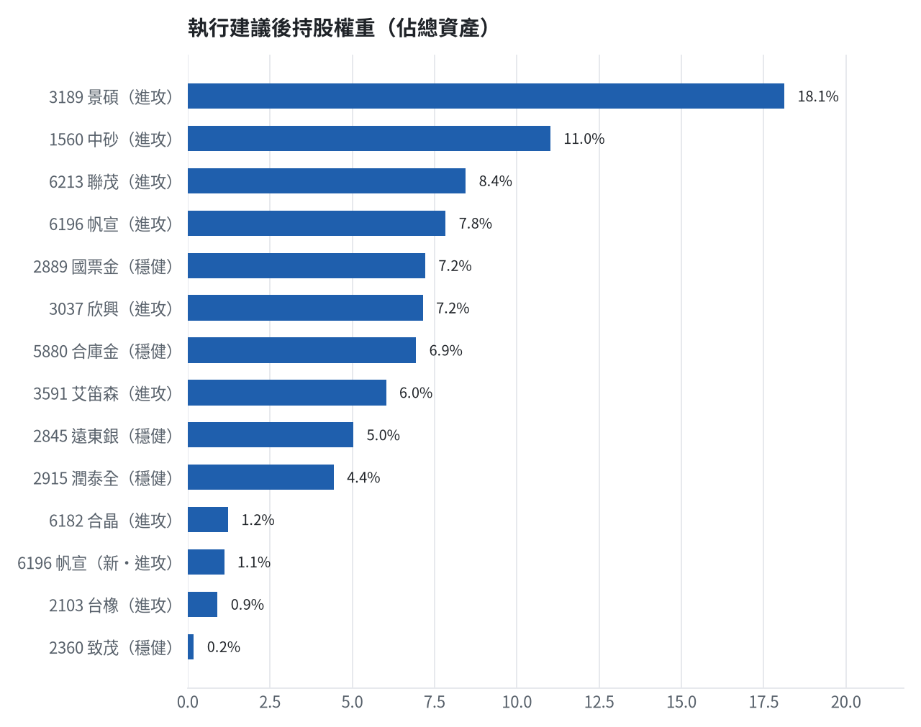

六、個股決策說明

賣出 3037 欣興｜0 張 + 190 股
賣出原因
- 風險警示：負面新聞：針對115/10/13工安意外之說明；股價尚穩，先上調停損；單日重挫 -5.98%：先減碼三分之一，確認原因後再決定
為何賣這個股數
- 觸發條件中最嚴重者決定賣出比例：33%；限價取最近價 × 0.99以提高成交機率
- 賣出後剩餘 380 股；預估稅費 992 元

賣出 6182 合晶｜0 張 + 333 股
賣出原因
- 風險警示：單日重挫 -6.45%：先減碼三分之一，確認原因後再決定
為何賣這個股數
- 觸發條件中最嚴重者決定賣出比例：33%；限價取最近價 × 0.99以提高成交機率
- 賣出後剩餘 667 股；預估稅費 171 元

賣出 6213 聯茂｜0 張 + 333 股
賣出原因
- 風險警示：列為處置股（連續三次及當日沖銷標準，115/10/08～115/10/19）：改為分盤撮合、可能需預收款，流動性變差，減碼三分之一
為何賣這個股數
- 觸發條件中最嚴重者決定賣出比例：33%；限價取最近價 × 0.99以提高成交機率
- 賣出後剩餘 667 股；預估稅費 1,172 元

賣出 1560 中砂｜0 張 + 363 股
賣出原因
- 風險警示：距停損價 936.69 只剩 1.4%，先掛好停損單；單日重挫 -5.00%：先減碼三分之一，確認原因後再決定
為何賣這個股數
- 觸發條件中最嚴重者決定賣出比例：33%；限價取最近價 × 0.99以提高成交機率
- 賣出後剩餘 728 股；預估稅費 1,526 元

賣出 2360 致茂｜0 張 + 8 股
賣出原因
- 風險警示：重大負面新聞：爆5859.5萬違約交割（多來源）；股價已跌破月線，全數出場；單日重挫 -6.98%：先減碼三分之一，確認原因後再決定
為何賣這個股數
- 觸發條件中最嚴重者決定賣出比例：全數出場；限價取最近價 × 0.99以提高成交機率
- 賣出後剩餘 0 股；預估稅費 78 元

賣出 2915 潤泰全｜7 張 + 173 股
賣出原因
- 風險警示：重大負面新聞：營收月增率-29.73%，年增率-64.02%；股價已跌破月線，全數出場
為何賣這個股數
- 觸發條件中最嚴重者決定賣出比例：全數出場；限價取最近價 × 0.99以提高成交機率
- 賣出後剩餘 0 股；預估稅費 1,847 元

買進【進攻籃】6196 帆宣｜0 張 + 162 股｜綜合分數 +0.67
買進帆宣162股，因模型排名前12%、股價在月線之上、可加碼攤低成本，停損581.0元，目標突破52週高點684.0元。
為何選擇這檔
- 【進攻籃】綜合分數 +0.67 達門檻（+0.30）；一個月模型預期超額報酬排名全市場前 13%、創新高機率 72.1%
- 一個月模型：創 52 週新高機率 72.1%（全市場基準 18.1%，排名前 11%），預期超額報酬 +5.63%（排名前 13%）
- 距 52 週高點 -6.3%（52 週高 684.0，現價 641.0）
- 動能：近 20 日 +19.8%、近 60 日 +8.6%，相對大盤 20 日 +14.8%、60 日 +0.6%
- 量能：近 5 日成交值為 60 日均值的 1.34 倍（放量）
- 均線：股價相對月線 +10.1%、月線相對季線 +9.9%（多頭排列）
- RSI14 = 64.1
- 籌碼面：三大法人近 5 日買超 492 張（外資 +647 張、投信 +12 張）
- 基本面：2026/09 月營收 71.74 億元，年增 +88.5%、月增 -0.6%，近 3 月累計年增 +91.1%
- 隔夜美股：費城半導體 -0.23%、那斯達克 -0.15%；預測開盤 +0.24%（開高，命中率 78.7%）、開盤後 +0.03%（震盪）
為何買這個股數（計算過程）
- 籃子配置：進攻籃佔目標持股 100% → 目標金額 8,463,271 元（已持有 5,714,283 元）
- 風險預算：總資產 9,403,635 元 × 每筆風險 1.5% × 信心係數 1.34（由綜合分數 +0.67 換算）= 189,189 元
- 停損距離：取 2×ATR14 = 56.00 與距 10 日低點 537.00 的距離 109.00 之較大者，但不超過進場價 10%（64.60） = 64.60 元（進場 646.00 → 停損 581.00 元，10.0%）
- 風險法可買股數 = 189,189 ÷ 64.60 = 2,929 股
- 受「進攻籃單檔上限 25%」限制，下修至 2,498 股
- 進攻籃合計超過籃子上限，等比例下修 1,372 股
- 受可用資金限制，實際買 162 股
- 進場價：限價 = 預測開盤價 642.55 × (1 + 0.5%) = 646.0，提高成交機率
- 取整後：162 股（零股），金額約 104,652 元，佔總資產 1.1%
多買的原因
- 綜合分數 +0.67 高，信心係數 1.34 ≥ 1 放大部位
- 一個月內創新高機率 72.1%，勝率高可多配置
- 月營收年增 +88.5%，基本面支撐
- 使用融資（自備 40%）放大部位：進攻籃允許融資，且融資借款仍在總資產 30% 上限內
少買的原因
- 日均波動（ATR）4.4%，波動大 → 停損距離遠 → 股數少
- 已達進攻籃單檔上限，分散風險
出場計畫（何時賣、賣幾張）
- 一個月目標：突破 52 週高點 684.0 元（距現價 6.3%）即確認創新高，續抱讓獲利奔跑
- 停損：收盤跌破 581.00 元全數賣出 162 股（零股）
- 訊號轉弱（綜合分數 ≤ -0.30）先減碼一半
- 結單轉股：持有滿 10 個交易日後，綜合排名出現扣成本後預期多 1% 以上的股票就全部賣出換股；獲利已達 10% 時多 2% 就可以當天換
- 來回交易成本約 0.585%，損益兩平價 649.78 元

七、全市場一個月創新高潛力排行
掃描 669 檔流動性足夠的上市櫃股票與 ETF（資料截至 2026-10-13），預測未來 20 個交易日內創 52 週新高的機率與超額報酬。全市場歷史基準創新高率 18.1%。
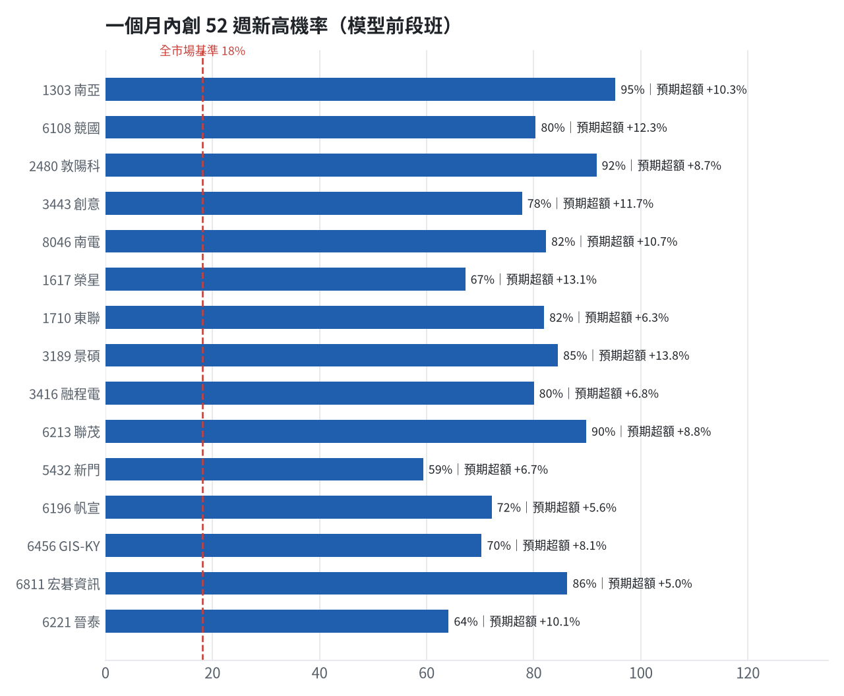
訊號「過熱不追」：RSI 或 20 日漲幅超過上限，即使模型分數高也不買，避免全部追高。
標的 | 產業 | 創新高機率 | 預期超額 | 距高點 | 營收年增 | 綜合分數 | 訊號
1303 南亞 | 塑膠工業 | 95.3% | +10.34% | -0.9% | +55.3% | +0.79 | 買進候選
6108 競國 | 電子零組件業 | 80.4% | +12.32% | -5.4% | +33.1% | +0.77 | 買進候選
2480 敦陽科 | 資訊服務業 | 91.7% | +8.70% | -0.8% | +50.4% | +0.77 | 過熱不追
3443 創意 | 半導體業 | 77.8% | +11.72% | -7.5% | +97.8% | +0.77 | 買進候選
8046 南電 | 電子零組件業 | 82.3% | +10.66% | -7.7% | +57.8% | +0.75 | 買進候選
1617 榮星 | 電器電纜 | 67.2% | +13.11% | -11.1% | +21.9% | +0.72 | 買進候選
1710 東聯 | 化學生技醫療 | 81.9% | +6.32% | -3.2% | +74.0% | +0.72 | 買進候選
3189 景碩 | 半導體業 | 84.5% | +13.75% | -9.6% | +44.5% | +0.71 | 買進候選
3416 融程電 | 電腦及週邊設備業 | 80.0% | +6.82% | -4.0% | +95.9% | +0.71 | 買進候選
6213 聯茂 | 電子零組件業 | 89.8% | +8.76% | -3.6% | +110.7% | +0.70 | 過熱不追
5432 新門 | 綠能環保類 | 59.4% | +6.71% | -11.6% | +44.1% | +0.69 | 買進候選
6196 帆宣 | 其他電子業 | 72.1% | +5.63% | -6.3% | +88.5% | +0.67 | 買進候選
6456 GIS-KY | 光電業 | 70.3% | +8.13% | -9.8% | +30.8% | +0.67 | 過熱不追
6811 宏碁資訊 | 數位雲端類 | 86.3% | +5.04% | -2.2% | +97.4% | +0.66 | 買進候選
6221 晉泰 | 資訊服務業 | 64.1% | +10.13% | -12.5% | +47.3% | +0.65 | 過熱不追
3455 由田 | 光電業 | 67.3% | +7.33% | -9.8% | +23.4% | +0.64 | 買進候選
1326 台化 | 塑膠工業 | 90.8% | +4.55% | -1.6% | +44.8% | +0.64 | 買進候選
3617 碩天 | 其他電子業 | 78.6% | +5.85% | -2.8% | +13.3% | +0.63 | 買進候選
4976 佳凌 | 光電業 | 68.7% | +5.65% | -7.1% | +15.0% | +0.62 | 買進候選
6870 騰雲 | 數位雲端類 | 56.4% | +11.68% | -9.4% | +12.7% | +0.61 | 買進候選

八、美股隔夜與開盤預測
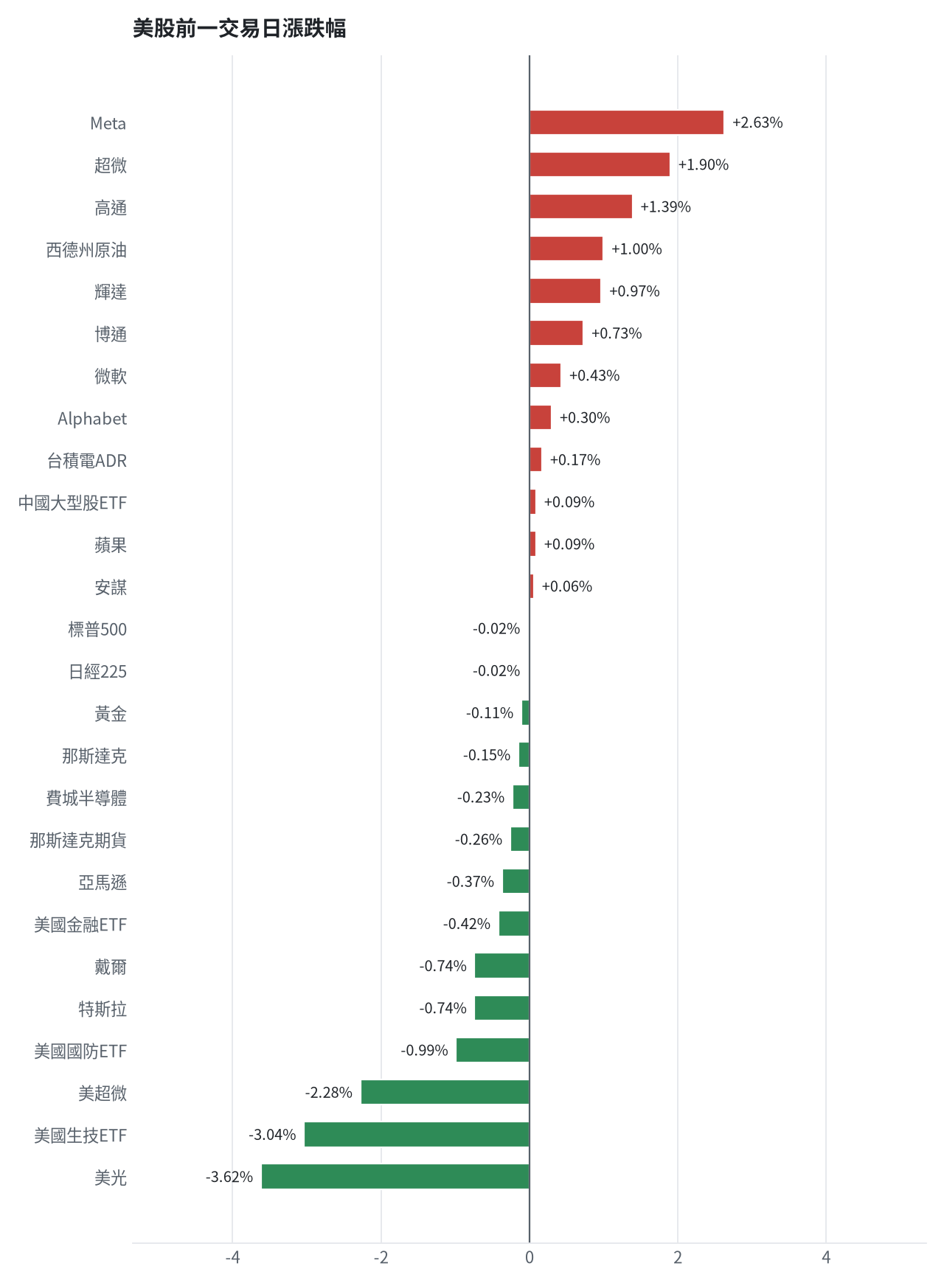
名稱 | 代號 | 收盤 | 日漲跌 | 5日漲跌
費城半導體 | ^SOX | 12208.79 | -0.23% | -7.63%
那斯達克 | ^IXIC | 27204.38 | -0.15% | -1.43%
標普500 | ^GSPC | 7805.45 | -0.02% | -0.17%
那斯達克期貨 | NQ=F | 30819.0 | -0.26% | -2.11%
VIX恐慌指數 | ^VIX | 15.27 | +0.39% | +1.73%
美元兌台幣 | TWD=X | 31.93 | +0.04% | +0.56%
美10年債殖利率 | ^TNX | 5.22 | -0.44% | -0.99%
西德州原油 | CL=F | 94.68 | +1.00% | +5.86%
黃金 | GC=F | 4185.9 | -0.11% | -0.03%
日經225 | ^N225 | 69030.92 | -0.02% | +1.06%
中國大型股ETF | FXI | 34.17 | +0.09% | +1.18%
輝達 | NVDA | 228.52 | +0.97% | -4.48%
蘋果 | AAPL | 341.27 | +0.09% | +2.29%
微軟 | MSFT | 543.45 | +0.43% | +2.67%
Alphabet | GOOGL | 353.78 | +0.30% | +1.75%
亞馬遜 | AMZN | 258.58 | -0.37% | +0.89%
Meta | META | 762.5 | +2.63% | +3.20%
博通 | AVGO | 357.31 | +0.73% | -4.92%
超微 | AMD | 605.53 | +1.90% | -6.76%
台積電ADR | TSM | 445.12 | +0.17% | -7.71%
美超微 | SMCI | 39.07 | -2.28% | -10.10%
美光 | MU | 953.19 | -3.62% | -8.83%
高通 | QCOM | 176.86 | +1.39% | -2.30%
安謀 | ARM | 255.39 | +0.06% | -15.59%
戴爾 | DELL | 572.47 | -0.74% | -0.27%
特斯拉 | TSLA | 375.23 | -0.74% | -1.43%
美國生技ETF | XBI | 146.8 | -3.04% | -2.72%
美國金融ETF | XLF | 54.82 | -0.42% | +1.50%
美國國防ETF | ITA | 204.0 | -0.99% | -2.05%

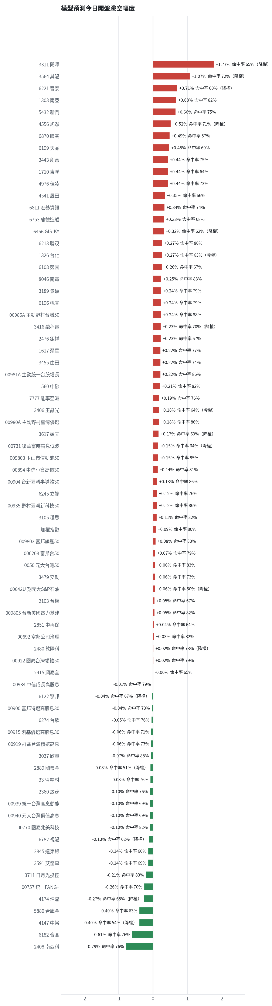
方法：Ridge 迴歸，特徵為前一美股交易日的費半、那斯達克期貨、台積電 ADR、VIX、匯率、產業對應美股與前日自身報酬；命中率為樣本外方向命中率，需高於 55% 且高於「永遠猜多數方向」的基準才採用。

九、個股新聞事件
－－ [MARKET] 台股大跌近千點，失守4.9萬點，外資賣超1,653億元，台幣爆量重貶1.9角貶破32元（多來源）
- 國內匯市：AI賣壓拖累！外資週二狂砍台股1,653億，台幣爆量重貶1.9角、貶破32 - 富聯網 [來源]
- ASML財報登場 可能調漲設備售價成晶片股重要指標 [來源]
- 台股測試48K 螞蟻雄兵搬逾500億元入市…集中火力在這11檔ETF [來源]
＋＋ [00985A] 00985A規模8天翻倍！狂增132億元衝上238億 18.3％配息率掀搶息潮
- 00985A規模8天翻倍！狂增132億元衝上238億 18.3％配息率掀搶息潮| 存股族愛ETF | 股市 - UDN [來源]
＋ [1303] 南亞(1303-TW)EPS預估上修至15.35元，預估目標價為357.5元
- 鉅亨速報 - Factset 最新調查：南亞(1303-TW)EPS預估上修至15.35元，預估目標價為357.5元 [來源]
－ [MARKET] AI投資熱潮恐推升全面通膨！聯準會官員示警經濟過熱，降息門檻提高
- AI投資熱潮恐推升全面通膨！聯準會官員示警經濟過熱，降息門檻提高 - 鉅亨網 [來源]
- 紐約Fed總裁威廉斯：2027年目前沒有必要升息 - 鉅亨網 [來源]
- 波士頓Fed總裁柯林斯：今年底前仍可能再升息 - 鉅亨網 [來源]
－ [MARKET] 美股費半連5跌、累計重挫逾8%，美股三大指數收黑（多來源）
- 中國記憶體競爭威脅升溫！費半連跌5日、累計重挫逾8%，美股三大指數收黑 [來源]
- 陸廠記憶體進逼！美光股價連四跌 馬斯克也警告中國製造擴張能力驚人 [來源]
- 美國加息後 股票何去何從？ - 信報網站 [來源]
－ [MARKET] 沙烏地阿美總部遇襲起火！胡塞威脅再打石油設施 川普擬讓土耳其參戰 美油應聲漲逾0.6%
- 沙烏地阿美總部遇襲起火！胡塞威脅再打石油設施 川普擬讓土耳其參戰 美油應聲漲逾0.6% [來源]
－ [MARKET] 陸廠記憶體進逼！美光股價連四跌 馬斯克也警告中國製造擴張能力驚人
- 陸廠記憶體進逼！美光股價連四跌 馬斯克也警告中國製造擴張能力驚人 [來源]
＋ [MARKET] AI記憶體再出新招！SK海力士MARS提速最高5倍、HBF容量達HBM的14倍
- AI記憶體再出新招！SK海力士MARS提速最高5倍、HBF容量達HBM的14倍 [來源]
＋ [MARKET] ASML財報登場 可能調漲設備售價成晶片股重要指標
- ASML財報登場 可能調漲設備售價成晶片股重要指標 [來源]
－ [MARKET] 長鑫新技術打崩美光、SanDisk？瑞穗列七大理由勸別急著賣
- 長鑫新技術打崩美光、SanDisk？瑞穗列七大理由勸別急著賣 [來源]
－ [MARKET] 以為搭上AI列車卻進了賭場？博通CEO點破盲點 呼應巴菲特忠告
- 以為搭上AI列車卻進了賭場？博通CEO點破盲點 呼應巴菲特忠告 [來源]
－ [MARKET] 美股太樂觀了？花旗指標亮警訊 撤回加碼建議
- 美股太樂觀了？花旗指標亮警訊 撤回加碼建議 [來源]
＋ [MARKET] 美散戶大軍回來了！個股選擇權日成交額破7000億美元 2021迷因股狂潮以來之最
- 美散戶大軍回來了！個股選擇權日成交額破7000億美元 2021迷因股狂潮以來之最 [來源]
－ [MARKET] 稱AI投資人像「賭徒」！博通CEO：根本不知道自己在投資什麼、陳立武：記憶體或最先降溫
- 稱AI投資人像「賭徒」！博通CEO：根本不知道自己在投資什麼、陳立武：記憶體或最先降溫 [來源]
－ [MARKET] 巴菲特警告成真？華爾街推5.5倍槓桿「對賭ETF」 押注標普500衝萬點
- 巴菲特警告成真？華爾街推5.5倍槓桿「對賭ETF」 押注標普500衝萬點 [來源]
－ [MARKET] 台股Q4怎麼買？分析師點名「這檔ETF」：成交爆量破百萬張
- 台股Q4怎麼買？分析師點名「這檔ETF」：成交爆量破百萬張 [來源]
－ [MARKET] 台股5檔今「抓去關」！它6天飆近6成列2分撮合 全處置到10月20日
- 台股5檔今「抓去關」！它6天飆近6成列2分撮合 全處置到10月20日 [來源]
－ [MARKET] 台股暴殺千點丟49K...中鋼19元撐住了法人最新看法曝目標價、EPS一次看
- 台股暴殺千點丟49K...中鋼19元撐住了法人最新看法曝目標價、EPS一次看- 上市櫃 - 旺得富理財網 [來源]
－ [MARKET] 千點崩跌是假象？蔡明翰揭台股暴跌內幕：點名強勢族群與操作策略
- 千點崩跌是假象？蔡明翰揭台股暴跌內幕：點名強勢族群與操作策略 [來源]
－ [MARKET] 台股慘跌外資狂賣！陳慧明曝台積電「最佳買點」 2關鍵拚5000元
- 台股慘跌外資狂賣！陳慧明曝台積電「最佳買點」 2關鍵拚5000元 [來源]
－ [MARKET] 台股大跌近千點 關鍵看月線？四條件篩好股
- 台股大跌近千點 關鍵看月線？四條件篩好股 [來源]
－ [MARKET] 台股失守4.9萬點！分析師卻依舊看好：台灣出口、股市表現非常亮眼
- 台股失守4.9萬點！分析師卻依舊看好：台灣出口、股市表現非常亮眼 [來源]
－ [MARKET] 台股大跌外資空單飆破8.7萬口！台指期夜盤震盪報48512點
- 台股大跌外資空單飆破8.7萬口！台指期夜盤震盪報48512點 [來源]
－ [MARKET] 台股高檔震盪 第四季聚焦三大AI供應鏈利基
- 台股高檔震盪 第四季聚焦三大AI供應鏈利基 - 自由時報 [來源]

十、投資組合與競賽規則檢查
標的 | 籃子 | 股數 | 成本 | 現價 | 損益 | 權重
5880 合庫金 | 穩健籃 | 24,000 | 26.14 | 27.200000762939453 | +4.07% | 6.9%
2889 國票金 | 穩健籃 | 40,416 | 16.04 | 16.799999237060547 | +4.74% | 7.2%
2845 遠東銀 | 穩健籃 | 36,071 | 12.97 | 13.149999618530273 | +1.39% | 5.0%
2915 潤泰全 | 穩健籃 | 7,173 | 57.54 | 58.20000076293945 | +1.14% | 4.4%
3189 景碩 | 進攻籃 | 1,639 | 1084.26 | 1040.0 | -4.08% | 18.1%
3591 艾笛森 | 進攻籃 | 20,528 | 28.67 | 27.600000381469727 | -3.74% | 6.0%
1560 中砂 | 進攻籃 | 1,091 | 1017.82 | 950.0 | -6.66% | 11.0%
6196 帆宣 | 進攻籃 | 1,150 | 652.95 | 641.0 | -1.83% | 7.8%
6213 聯茂 | 進攻籃 | 1,000 | 727.03 | 795.0 | +9.35% | 8.4%
2103 台橡 | 進攻籃 | 3,000 | 29.54 | 28.649999618530273 | -3.02% | 0.9%
2360 致茂 | 穩健籃 | 8 | 2365.62 | 2200.0 | -7.00% | 0.2%
6182 合晶 | 進攻籃 | 1,000 | 115.67 | 116.0 | +0.29% | 1.2%
3037 欣興 | 進攻籃 | 570 | 1181.68 | 1180.0 | -0.14% | 7.2%

檢查項目 | 結果 | 說明
禁止交易權證 | 通過 | 無權證標的
目前持股率 ≥ 70% | 通過 | 目前 79.6%（建倉期至 10/16，不罰）
執行建議後持股率 ≥ 70% | 通過 | 預估 72.0%（目標 90%）；注意只算實際成交，掛單未成交不算
交易過的標的 ≥ 5（每日收盤追蹤） | 通過 | 已成交 13 檔＋本次建議 = 13 檔；執行後持有 11 檔（第三週 10/19 起才檢查）
總交易筆數 ≥ 10 | 通過 | 累計 83 筆＋本次建議 7 筆 = 90 筆；剩餘 32 個交易日
融資借款在自訂上限內 | 通過 | 融資借款 62,791 元 / 上限 2,821,090 元（總資產 30%）
累積報酬為正（才列入排名） | 注意 | 目前累積報酬 -5.96%

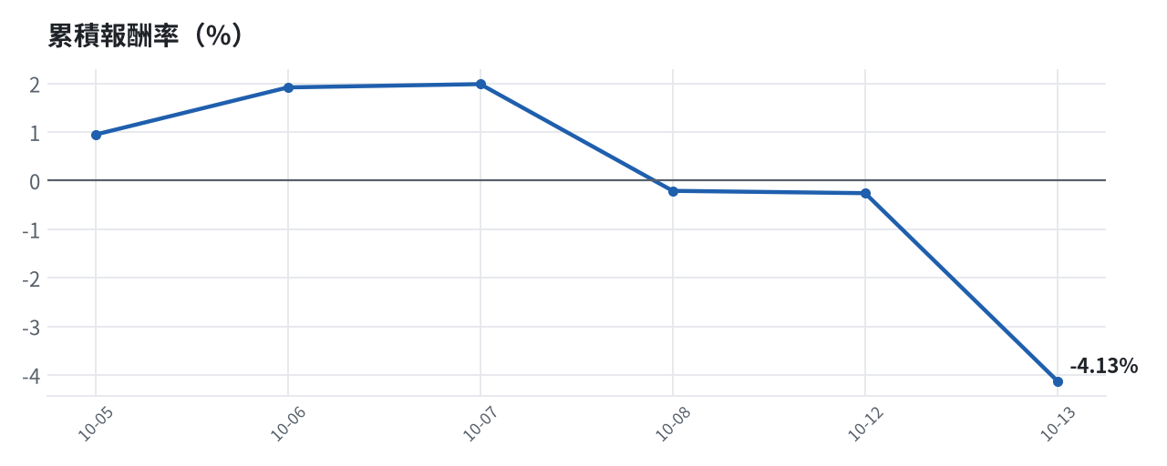

模型健康度與調整 Agent
指標 | 樣本數 | 實際表現
大盤隔夜跳空方向命中率 | 25 | 84.0%
個股隔夜跳空方向命中率 | 573 | 67.7%
一個月推薦：實際平均超額報酬 | 918 | +0.95%
一個月推薦：實際創新高比例 | 918 | 42.2%

一個月模型滾動回測（4 段時間外樣本）：AUC 0.886；模型前 20 名一個月內創新高比例 85.9%（全市場基準 30.3%）；前 20 名平均超額報酬 +6.67%（平均報酬 +8.64%，同期市場中位數 +1.97%）。
測試期間 | AUC | 基準創高率 | 前20名創高率 | 前20名超額報酬
2025-09-15 ~ 2025-12-11 | 0.919 | 20.5% | 87.1% | +7.93%
2025-12-12 ~ 2026-03-19 | 0.888 | 34.6% | 92.0% | +10.12%
2026-03-20 ~ 2026-06-16 | 0.867 | 49.0% | 93.6% | +8.74%
2026-06-17 ~ 2026-09-10 | 0.872 | 17.3% | 70.8% | -0.12%

注意：股票池以目前流動性篩選，回測存在存活者偏誤，實際表現可能低於回測。
近期調整紀錄
- 2026-10-03：alpha.history_and_recency
- 2026-10-09：allocation.base_offense
- 2026-10-13：daytrade
目前未偵測到重大失誤，模型參數維持不變。

附錄：方法與聲明
- 所有價格、張數、金額、比例、敏感度皆由程式依公開資料計算；LLM 只負責新聞事件辨識與文字撰寫，並經程式逐一核對數字。
- 資料來源：Yahoo Finance（美股、全市場日 K）、FinMind（股票清單、三大法人、月營收）、臺灣證券交易所／櫃買中心、鉅亨網、中央社、Yahoo 股市、Google 新聞。
- 本報告為模擬投資競賽之研究用途，不構成投資建議。

